

**CAPSTONE PROJECT REPORT**

**Report 6 – Software User Guides**

– HoChiMinh, September 2020 –

**Table of Contents**

I. Project Report 7

1. Status Report 7

2. Team Involvements 7

3. Issues/Suggestions 7

4. 状況報告 7

5. チーム-関与事項 7

6. 課題/提案 7

II. Release Package & User Guides 8

1. Deliverable Package 8

1.1 Source codes & documents 8

1.2 Known Issues, Limitations & Restrictions 8

2. Installation Guides 9

2.1 System Requirements 9

2.2 Setup Files 10

2.3 Installation Instruction 10

2.4 Server-side deployment 14

3. User Manual 18

3.1 Terms and definitions 18

3.2 System requirements 18

3.3 Application Usage 19

3.3.1. Overview 19

3.3.2. Register 19

3.3.3. Login 20

3.3.4. Logout 21

3.3.5. Search photographer 22

3.3.6. Manage request 23

3.3.7. Manage review 27

3.3.8. Manage request status 28

3.3.9. Manage calendar 29

3.3.10. Manage album 32

3.3.11. Manage package 35

3.3.12. Manage categories 37

3.3.13. Chat 38

3.3.14. Forum 39

3.3.15. Manage delivery method 43

3.3.16. Manage profile 44

3.4 Troubleshooting 46

4. 配達可能なパッケージ 47

4.1 ソースコードと文書 47

4.2 既知の問題、制限および限定 48

5. 設置ガイド 48

5.1 システム要件 48

5.2 設定ファイル 49

5.3 インストール手順 50

5.4 サーバー側の展開 53

6.ユーザーマニュアル 57

6.1 用語と定義 57

6.2システム要件 57

ケーブル、ワイファイ　（４Ｍｂｐｓ） 57

6.3アプリの使用 58

6.3.1. 概要 58

6.3.2. 登録 59

6.3.3. ログイン 61

6.3.4. ログアウト 61

6.3.5. フォトグラファーを検索 62

6.3.6. リクエストの管理 63

6.3.7. レビューの管理 67

6.3.8. リクエストの状態の管理 68

6.3.9. カレンダーの管理 69

6.3.10. アルバムの管理 72

6.3.11. サービスの管理 75

6.3.12. カテゴリーの管理 77

6.3.13. チャット 78

6.3.14. フォーラム 79

6.3.15. 配信方法の管理 83

6.3.16. プロファイルの管理 84

6.4トラブルシューティング 86

**List of Figures**

Figure 1 Setup files - 1 10

Figure 2 Setup files - 2 10

Figure 3 Installation - 1 11

Figure 4 Installation - 2 12

Figure 5 Installation - 3 13

Figure 6 Installation - 4 14

Figure 7 Server-side deployment – 1 15

Figure 8 Server-side deployment – 2 15

Figure 9 Server-side deployment – 3 15

Figure 10 Server-side deployment – 4 16

Figure 11 Server-side deployment -5 17

Figure 12 Server-side deployment - 6 17

Figure 13 Server-side deployment -7 18

Figure 14 Register 20

Figure 15 - Login 21

Figure 16 - Logout 22

Figure 17 Search photographers 23

Figure 18 - Make request for a day 24

Figure 19 - Make request for days 25

Figure 20 - Update booking for a day 25

Figure 21 - Update booking for days 26

Figure 22 - Decline /Accept /Cancel Booking 26

Figure 23 - View Reviews 27

Figure 24 - Write reviews 28

Figure 25 - Change Booking Status 29

Figure 26 - Shooting schedule 30

Figure 27 - Make changes to daily shooting schedule 31

Figure 28 - Add busy days 32

Figure 29 - Follow Album 33

Figure 30 - Add Album 34

Figure 31 - Edit Album 35

Figure 32 - View Services 36

Figure 33 - Add Service 36

Figure 34 - Update Service 37

Figure 35 - Select / View Categories 38

Figure 36 - Chat 39

Figure 37 - View Thread 40

Figure 38 - View Comment 41

Figure 39 - Add Comment 42

Figure 40 - Create Thread 43

Figure 41 - Select Photo Delivery Methods 44

Figure 42 - Update Profile 45

Figure 43 - Update Avatar/ Cover 46

図 44 設定ファイル - 1 49

図 45 設定ファイル – 2 49

図 46 インストール - 1 50

図 47 インストール - 2 51

図 48 インストール - 3 52

図 49 インストール - 4 53

図 50 サーバー側の展開 – 1 54

図 51 サーバー側の展開 – 2 54

図 52 サーバー側の展開 – 3 54

図 53 サーバー側の展開 – 4 55

図 54 サーバー側の展開 – 5 56

図 55 サーバー側の展開 – 6 56

図 56 サーバー側の展開 – 7 57

図57 – ログアウト 62

図58-フォトグラファー／サービスの検索 63

図59 –一日の予約 64

図60 –数日の予約 65

図61 - 一日の予約の変更 65

図62 -数日の予約の変更 66

図63 – 予約の断り/受入 /キャンセル 66

図64 – レビューをを観ます 67

図65 – レビューを書きます 68

図66 - 予約の状態を変更します 69

図67 - 撮るスケジュール 70

図68 – 毎日の撮るスケジュールを変更します 71

図69 – 都合がない日を追加します 72

図70 – アルバムをフォローする 73

図71 - アルバムを追加します 74

図72 – アルバムを変更します 75

図73 – サービスを観ます 76

図74 - サービスを追加します 76

図75 – サービスを変更します 77

図76 – カテゴリーを観ます／選択します 78

図77 – チャット 79

図78 – スレッドを観ます 80

図79 – コメントを観ます 81

図80 – コメントをを追加します 82

図81 – スレッドを追加します 83

図82 - 配信方法を選びます 84

図83 – プロファイルを編集します 85

図84 –アバター／コバーを変更します 86

**List of Tables**

Table 1 Deliverable Package 8

Table 2 PC Hardware requirements 9

Table 3 Android Hardware requirements 9

Table 4 Software requirements 10

表5 配達可能なパッケージ 48

表6 PCハードウェア要件 48

表 7ソフトウェア要件 49

表 8 ソフトウェア要件 49

# I. Project Report

## 1. Status Report

|  |  |  |  |
| --- | --- | --- | --- |
| **#** | **Work Item** | **Status** | **Notes (Work Item in Details)** |
| 1 | Deliverable Package | Completed |  |
| 2 | Installation Guides | Completed |  |
| 3 | User Manual | Completed |  |

## 2. Team Involvements

|  |  |  |  |
| --- | --- | --- | --- |
| **#** | **Task** | **Member** | **Notes (Task Details, etc.)** |
| 1 | Deliverable Package | Thaott,  Mytn |  |
| 2 | Installation Guides | Kiendst,  Thaott |  |
| 3 | User Manual | Kiendst,  Datbc |  |

## 3. Issues/Suggestions

|  |  |  |  |
| --- | --- | --- | --- |
| **#** | **Issue** | **Status** | **Notes (Solution, Suggestion, etc.)** |
|  |  |  |  |

## 4. 状況報告

|  |  |  |  |
| --- | --- | --- | --- |
| **#** | **課題項目** | **状況** | **注意** |
| 1 | 配達可能なパッケージ | 完成 |  |
| 2 | 設置ガイド | 完成 |  |
| 3 | ユーザーマニュアル | 完成 |  |

## 5. チーム-関与事項

|  |  |  |  |
| --- | --- | --- | --- |
| **#** | **課題** | **メンバー** | **注意** |
| 1 | 配達可能なパッケージ | Thaott,  Mytn |  |
| 2 | 設置ガイド | Kiendst,  Thaott |  |
| 3 | ユーザーマニュアル | Kiendst,  Datbc |  |

## 6. 課題/提案

|  |  |  |  |
| --- | --- | --- | --- |
| **#** | **課題** | **状況** | **注意** |
|  |  |  |  |

# II. Release Package & User Guides

## 1. Deliverable Package

### 1.1 Source codes & documents

|  |  |  |  |  |
| --- | --- | --- | --- | --- |
| **No.** | **Items** | **Sub-Items** | **Type** | **Version** |
| ***Code Package*** | | | | |
| 1 | Web API | pbs_webapi | New | 1.0.1 |
| 2 | Mobile Apps | photographer_mobile_app | New | 1.0.1 |
| customer_mobile_app | New | 1.0.1 |
| ***Database*** | | | | |
| 1 | Tables | pbs_users.sql | New | 1.0.1 |
| pbs_roles.sql | New | 1.0.1 |
| pbs_photographer_packages.sql | New | 1.0.1 |
| pbs_packages_services.sql | New | 1.0.1 |
| pbs_services.sql | New | 1.0.1 |
| pbs_returning_types.sql | New | 1.0.1 |
| pbs_bookings.sql | New | 1.0.1 |
| pbs_booking_details.sql | New | 1.0.1 |
| pbs_booking_time_location_detail.sql | New | 1.0.1 |
| pbs_booking_comments.sql | New | 1.0.1 |
| pbs_albums.sql | New | 1.0.1 |
| pbs_customers_albums.sql | New | 1.0.1 |
| pbs_album_images.sql | New | 1.0.1 |
| pbs_images.sql | New | 1.0.1 |
| pbs_categories.sql | New | 1.0.1 |
| pbs_threads.sql | New | 1.0.1 |
| pbs_thread_comments.sql | New | 1.0.1 |
| pbs_thread_topics.sql | New | 1.0.1 |
| pbs_locations.sql | New | 1.0.1 |
| pbs_working_day_of_week.sql | New | 1.0.1 |
| pbs_busy_days.sql | New | 1.0.1 |
| ***Documents*** | | | | |
| 1 | Introduction | Report1_Project-Introduction.docx | New | 1.0.1 |
| 2 | Management Plan | Report2_Project-Management-Plan.docx | New | 1.0.1 |
| 3 | Requirement | Report3_Software Requirement Specification.docx | New | 1.0.1 |
| 4 | Design | Report4_Software Design Document.docx | New | 1.0.1 |
| 5 | Testing | Report5_Test Documentation.docx | New | 1.0.1 |
| Report5_Test Case Document.xlsx | New | 1.0.1 |
| Report5_Unit Test Case.xls | New | 1.0.1 |
| 6 | User guides | Report6_Software User Guides.docx | New | 1.0.1 |
| 7 | Final | Report7_Final Project Report.docx | New | 1.0.1 |

Table 1 Deliverable Package

### 1.2 Known Issues, Limitations & Restrictions

* The application has not supported payment.
* The system does not have a photo verification feature.
* The system has not provided a website version to both customers and photographers. Users may find it uncomfortable to use applications.

## 2. Installation Guides

### 2.1 System Requirements

**2.1.1 Hardware requirements**

**For PC**

|  |  |  |
| --- | --- | --- |
| **PC** | **Minimum Requirements** | **Recommended** |
| Internet Connection | Cable, Wi-Fi (4 Mbps) | Cable, Wi-Fi (8 Mbps) |
| Operating System | Windows 7 | Windows 7 or more. |
| Computer Processor | Intel® Core i3 1.4GHz | Intel® Core i5 2.50GHz |
| Computer Memory | 1GB RAM | 2GB RAM or more |
| Web Browser | Chromes (v42 or higher) | Chrome latest stable version |

Table 2 PC Hardware requirements

**For Android Devices**

|  |  |
| --- | --- |
| **Operating system** | Android 8.0 or higher |
| **Processor** | Intel Atom® Processor Z2520 1.2 GHz, or faster processor |
| **Storage** | Between 850 MB and 1.2 GB, depending on the language version |
| **RAM** | Minimum of 512 MB, 2 GB is recommended |
| **Hard Disk** | * 2 GB of available hard-disk space for installation; extra free space is required during installation. * You cannot install using a removable flash storage device. |
| **Video** | 1920 x 1080 pixels or higher |
| **Browser/Internet** | * This application is designed to work online. * To download and launch Google Play Store apps within the application, a high-speed Internet connection is recommended. |

Table 3 Android Hardware requirements

**2.1.2 Software requirements**

|  |  |  |
| --- | --- | --- |
| **Software** | **Name / Version** | **Description** |
| Operation System | Windows 7, Windows 10 | Operating system and platform for development |
| Web browser | Chrome 69 or above, Mozilla Firefox | For web app |
| Android System | Android 4.0 or higher | For mobile app |

Table 4 Software requirements

### 2.2 Setup Files

* PBS for photographer.apk



Figure 1 Setup files - 1

* PBS for customer.apk



Figure 2 Setup files - 2

### 2.3 Installation Instruction

The installation steps of 2 android apps are the same, so we provide one guideline for both of them.

1. Install PBS by pressing the “Install” button.

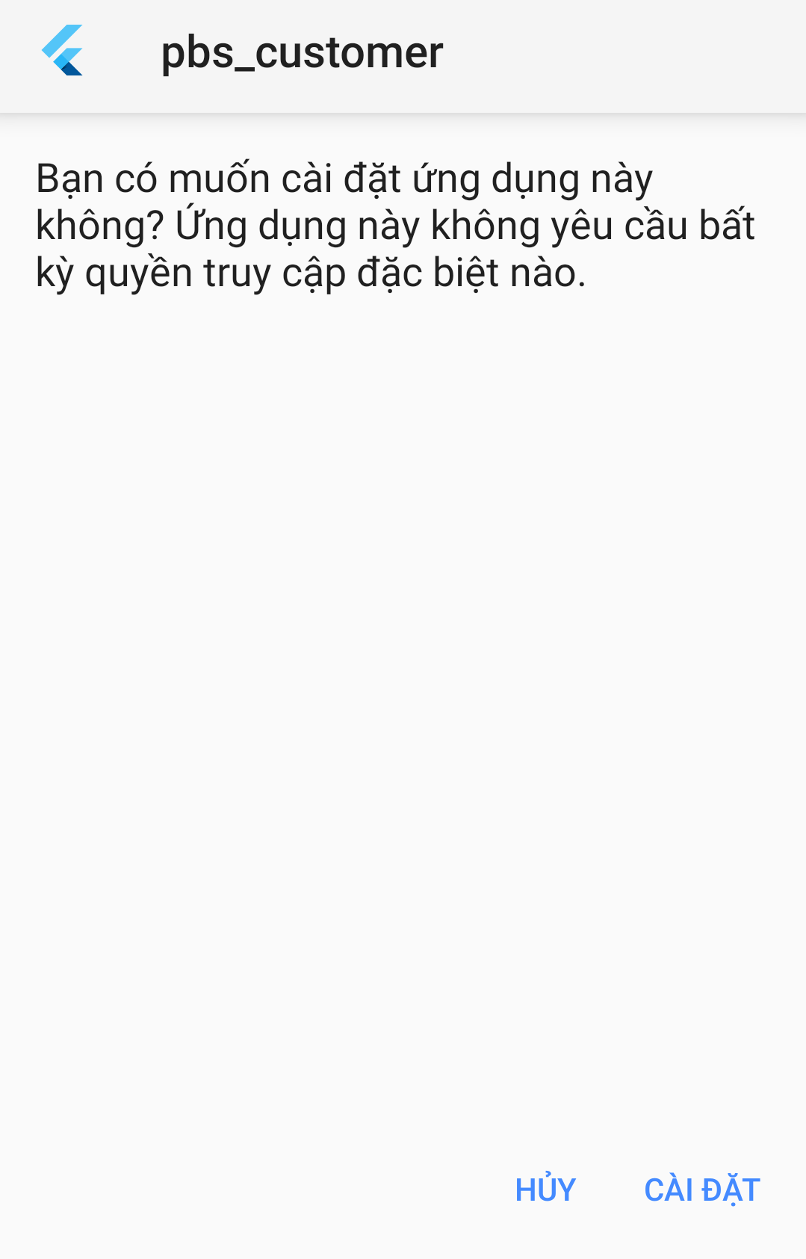

Figure 3 Installation - 1

1. Press “Accept” to accept application permissions.

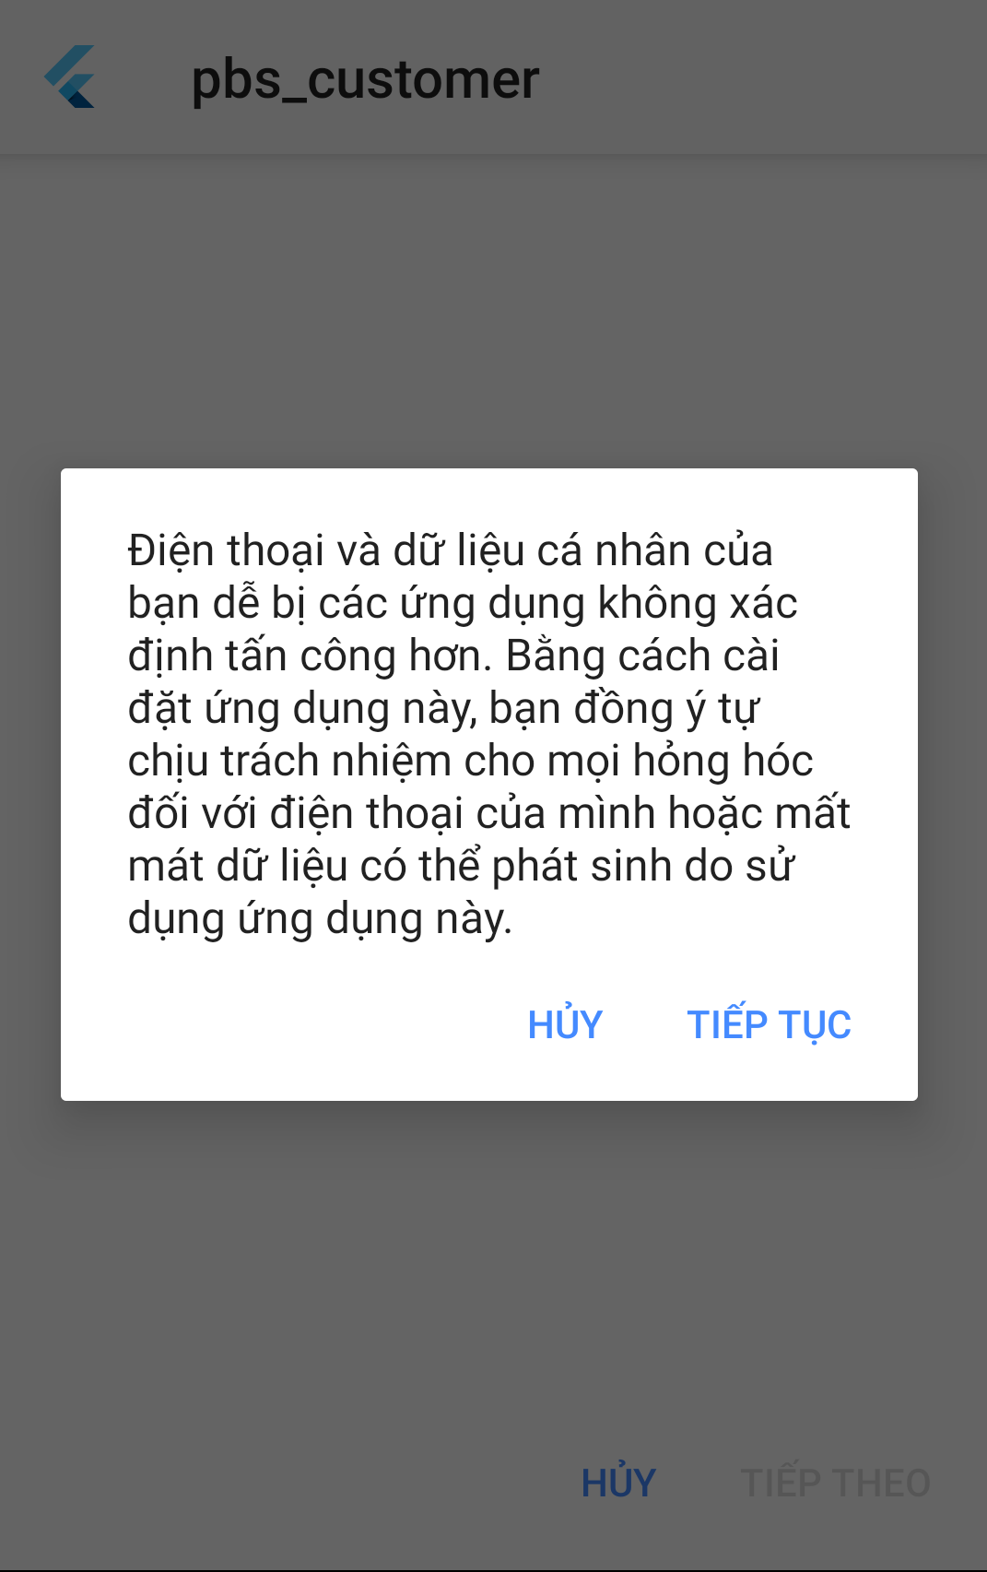

Figure 4 Installation - 2

1. Wait for installation of the PBS App.

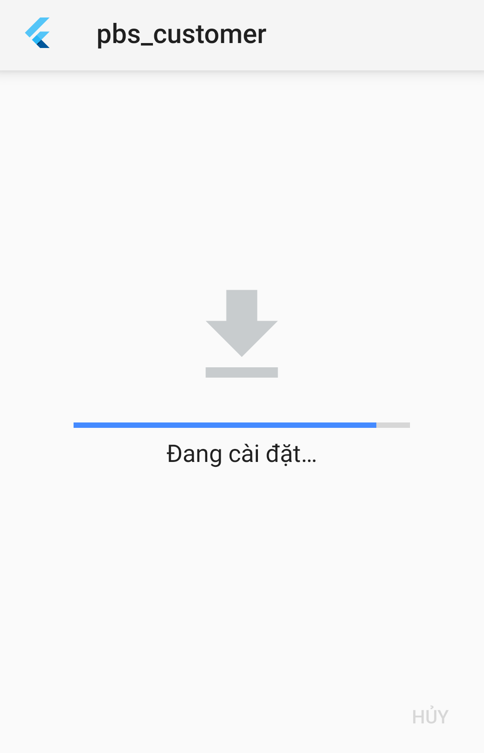

Figure 5 Installation - 3

1. Press “Mở” to start the main App.

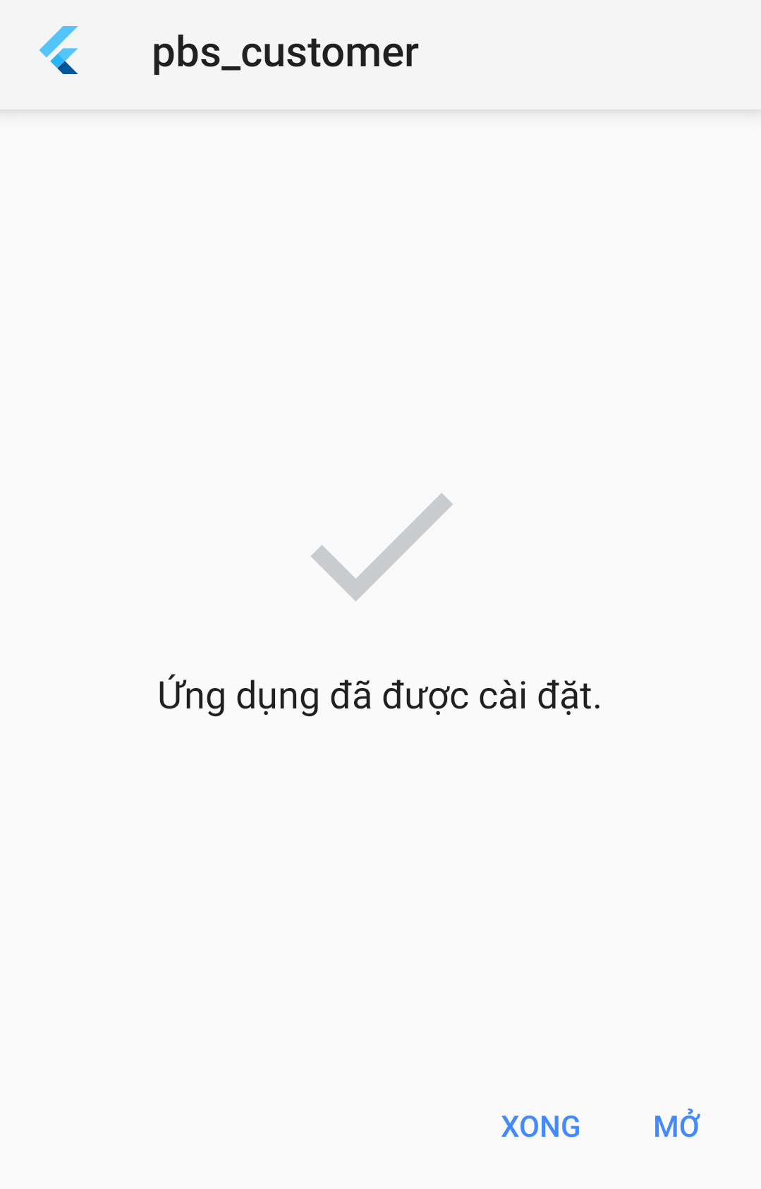

Figure 6 Installation - 4

1. Read the manual for more information.

### 2.4 Server-side deployment

We deploy our webapi to Hostinger’s VPS server. Server’s operating system is Ubuntu 18.04 LTS.

Step 1: Install Tomcat and JDK. Openjdk will be install as dependency with command:

sudo apt-get install tomcat9

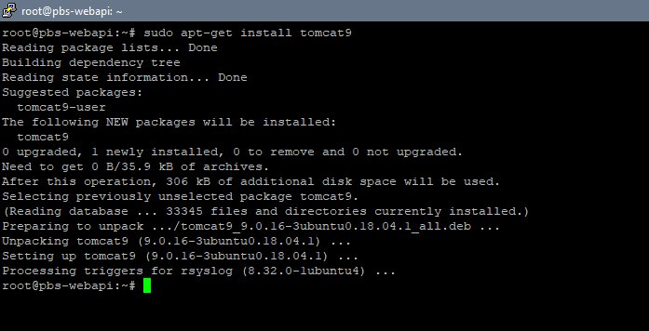

Figure 7 Server-side deployment – 1

Step 2: Start tomcat service with command: sudo systemctl start tomcat9.

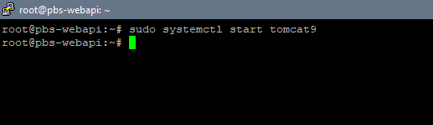

Figure 8 Server-side deployment – 2

Step 3: Configure tomcat admin account at /var/lib/tomcat9/conf/tomcat-users.xml:

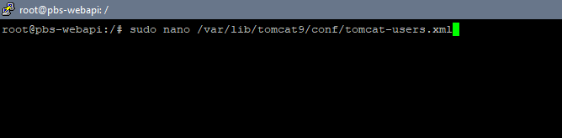

Figure 9 Server-side deployment – 3

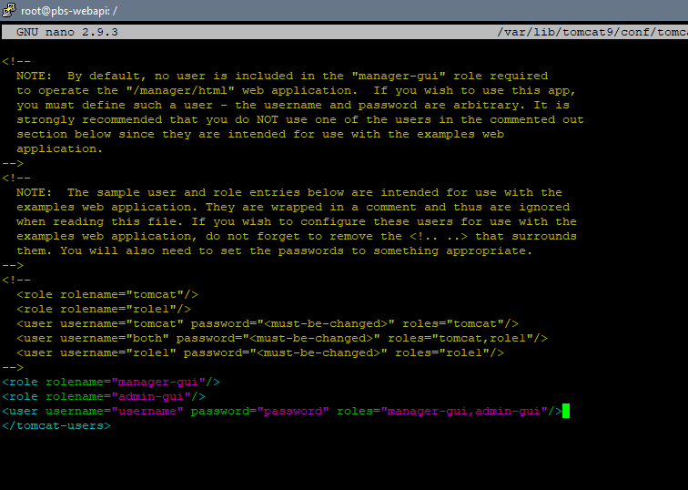

Figure 10 Server-side deployment – 4

Step 4: Export webapi war file using “mvn package clean”:

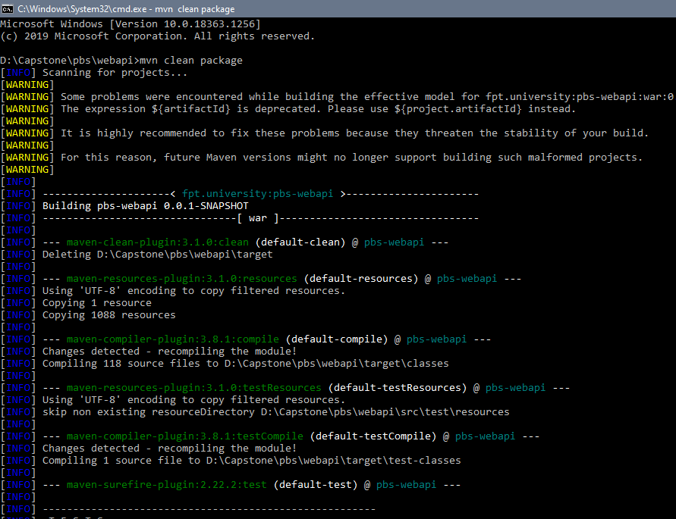

Figure 11 Server-side deployment -5

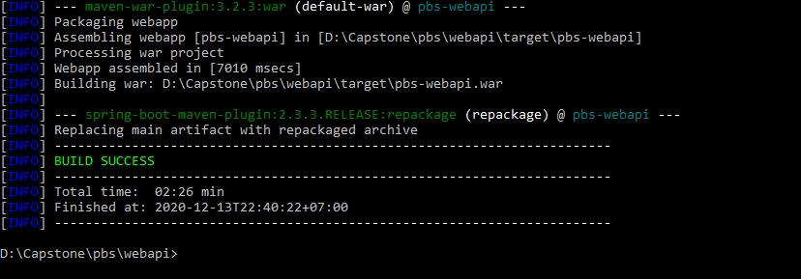

Figure 12 Server-side deployment - 6

Step 5: Last step is to transfer war file to server using pscp via SSH:

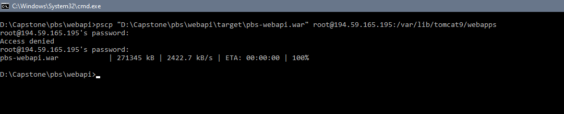

Figure 13 Server-side deployment -7

## 3. User Manual

### 3.1 Terms and definitions

* Accounts are the accounts that you register to sign in as users.
* Photographers’ application is an application provided by PBS for photographers to contact customers.
* Customers’ application is an application provided by PBS for users to contact photographers.
* Mobile devices are your mobile phones, tablets, or other devices that can be used to download and run Photographers’ application and Customers’ application.
* System is the system provided by PBS to support photographers’ and customers’ contact, including the Photographers’ application, Customers’ application, website, and platform.
* Photographers are independent third-party who provide shooting services that customers can book via the system.
* Customers are the ones who have Customers’ application’s accounts.
* Website is the website run by PBS.

### 3.2 System requirements

**3.2.1 Hardware requirements**

**For PC**

|  |  |  |
| --- | --- | --- |
| **PC** | **Minimum Requirements** | **Recommended** |
| Internet Connection | Cable, Wi-Fi (4 Mbps) | Cable, Wi-Fi (8 Mbps) |
| Operating System | Windows 7 | Windows 7 or higher. |
| Computer Processor | Intel® Core i3 1.4GHz | Intel® Core i5 2.50GHz |
| Computer Memory | 1GB RAM | 2GB RAM or more |
| Web Browser | Chromes (v42 or higher) | Chrome latest stable version |

**For Android devices**

|  |  |
| --- | --- |
| **Operating system** | Android 8.0 or higher |
| **Processor** | Intel Atom® Processor Z2520 1.2 GHz, or faster processor |
| **Storage** | Between 850 MB and 1.2 GB, depending on the language version |
| **RAM** | Minimum of 512 MB, 2 GB is recommended |
| **Hard Disk** | * 2 GB of available hard-disk space for installation; extra free space is required during installation. * You cannot install using a removable flash storage device. |
| **Video** | 1920 x 1080 pixels or higher |
| **Browser/Internet** | * This application is designed to work online. * To download and launch Google Play Store apps within the application, a high-speed Internet connection is recommended. |

**3.2.2 Software requirements**

|  |  |  |
| --- | --- | --- |
| **Software** | **Name / Version** | **Description** |
| Operation System | Windows 7, Windows 10 | Operating system and platform for development |
| Web browser | Chrome 69 or above, Mozilla Firefox | For web app |
| Android System | Android 4.0 or higher | For mobile app |

### 3.3 Application Usage

#### 3.3.1. Overview

Customers’ application allows customers to search for and book photographers. Then customers can rate photographers based on their experiences. The rates are displayed as stars and they can also write reviews, which would be shown on photographers’ profiles. To give users more information about photography as well as trendy styles, there is also a forum on the system where they can share information and images.

Photographers’ application helps photographers reach a wide range of potential customers. In addition, they can manage their shooting schedule and receive customers’ bookings. They can also edit their profile, add albums and services that they offer. They can join the forums as well.

The system also provides admins with a website so that they can easily control the system. Admins can add, delete, and edit shooting categories, and manage photo delivery methods. They can block users who violate community standards.

#### 3.3.2. Register

* **Purpose**
  + Create users’ accounts
* **Function**
  + Register for PBS account
* **User Interfaces**

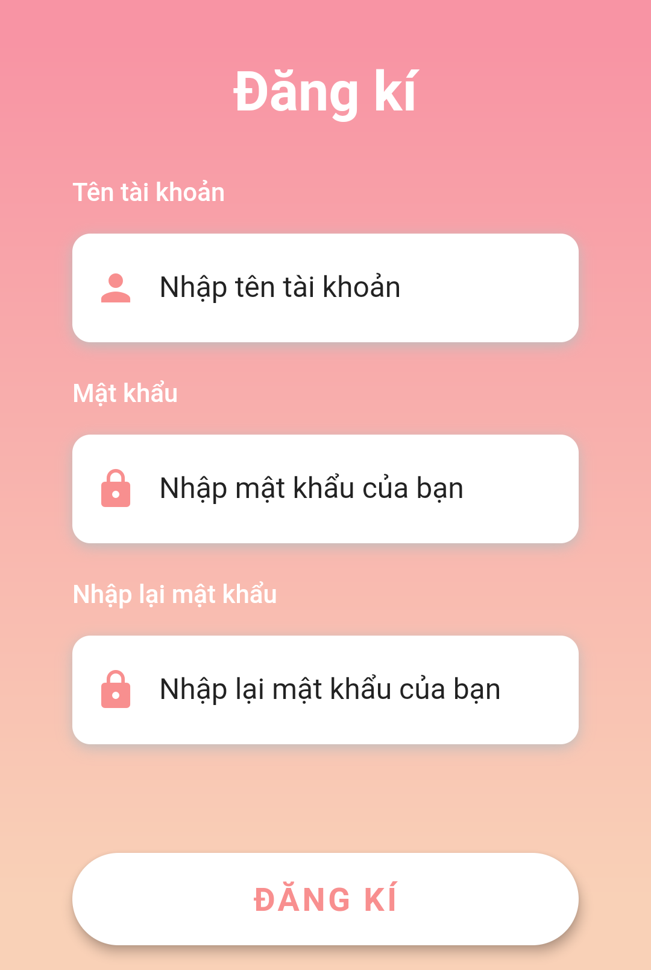

Figure 14 Register

#### 3.3.3. Login

* **Purpose**
  + Allow users to sign in
* **Function**
  + Sign in with PBS account
* **User Interfaces**

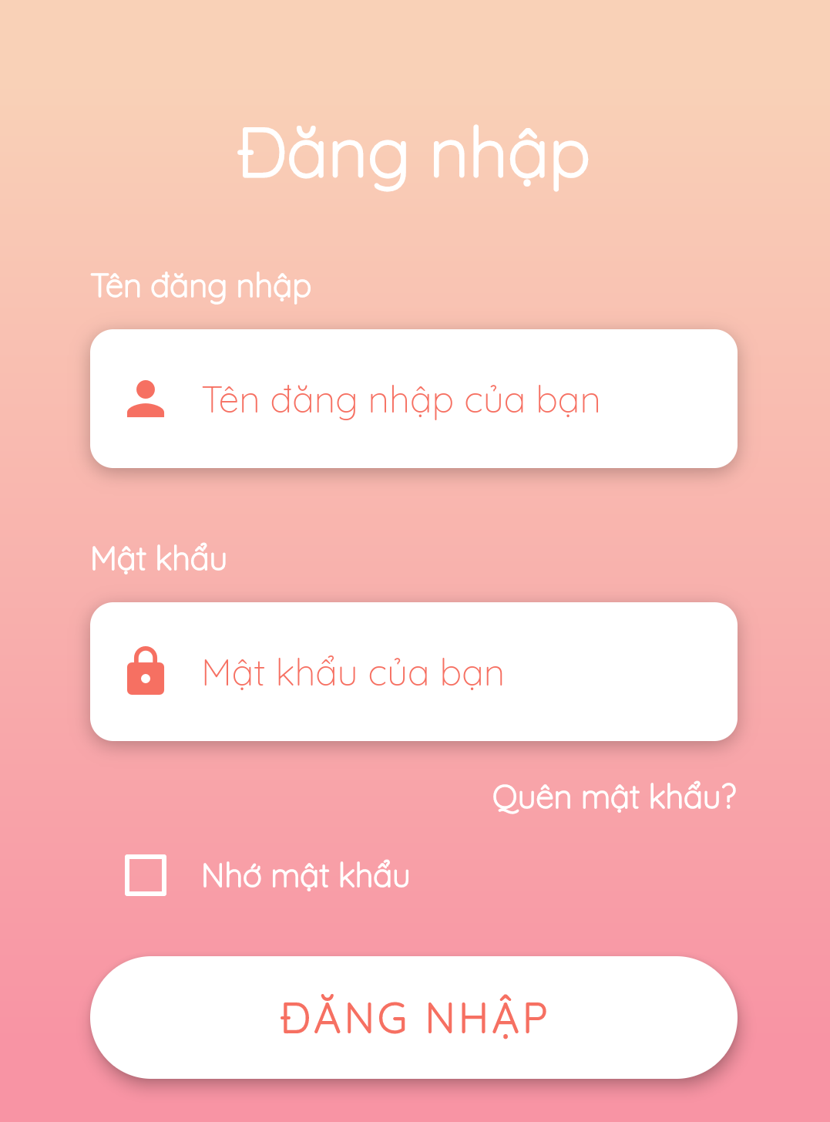

Figure 15 - Login

#### 3.3.4. Logout

* **Purpose**
  + Allow users to sign out
* **Function**
  + Sign out
* **User Interfaces**

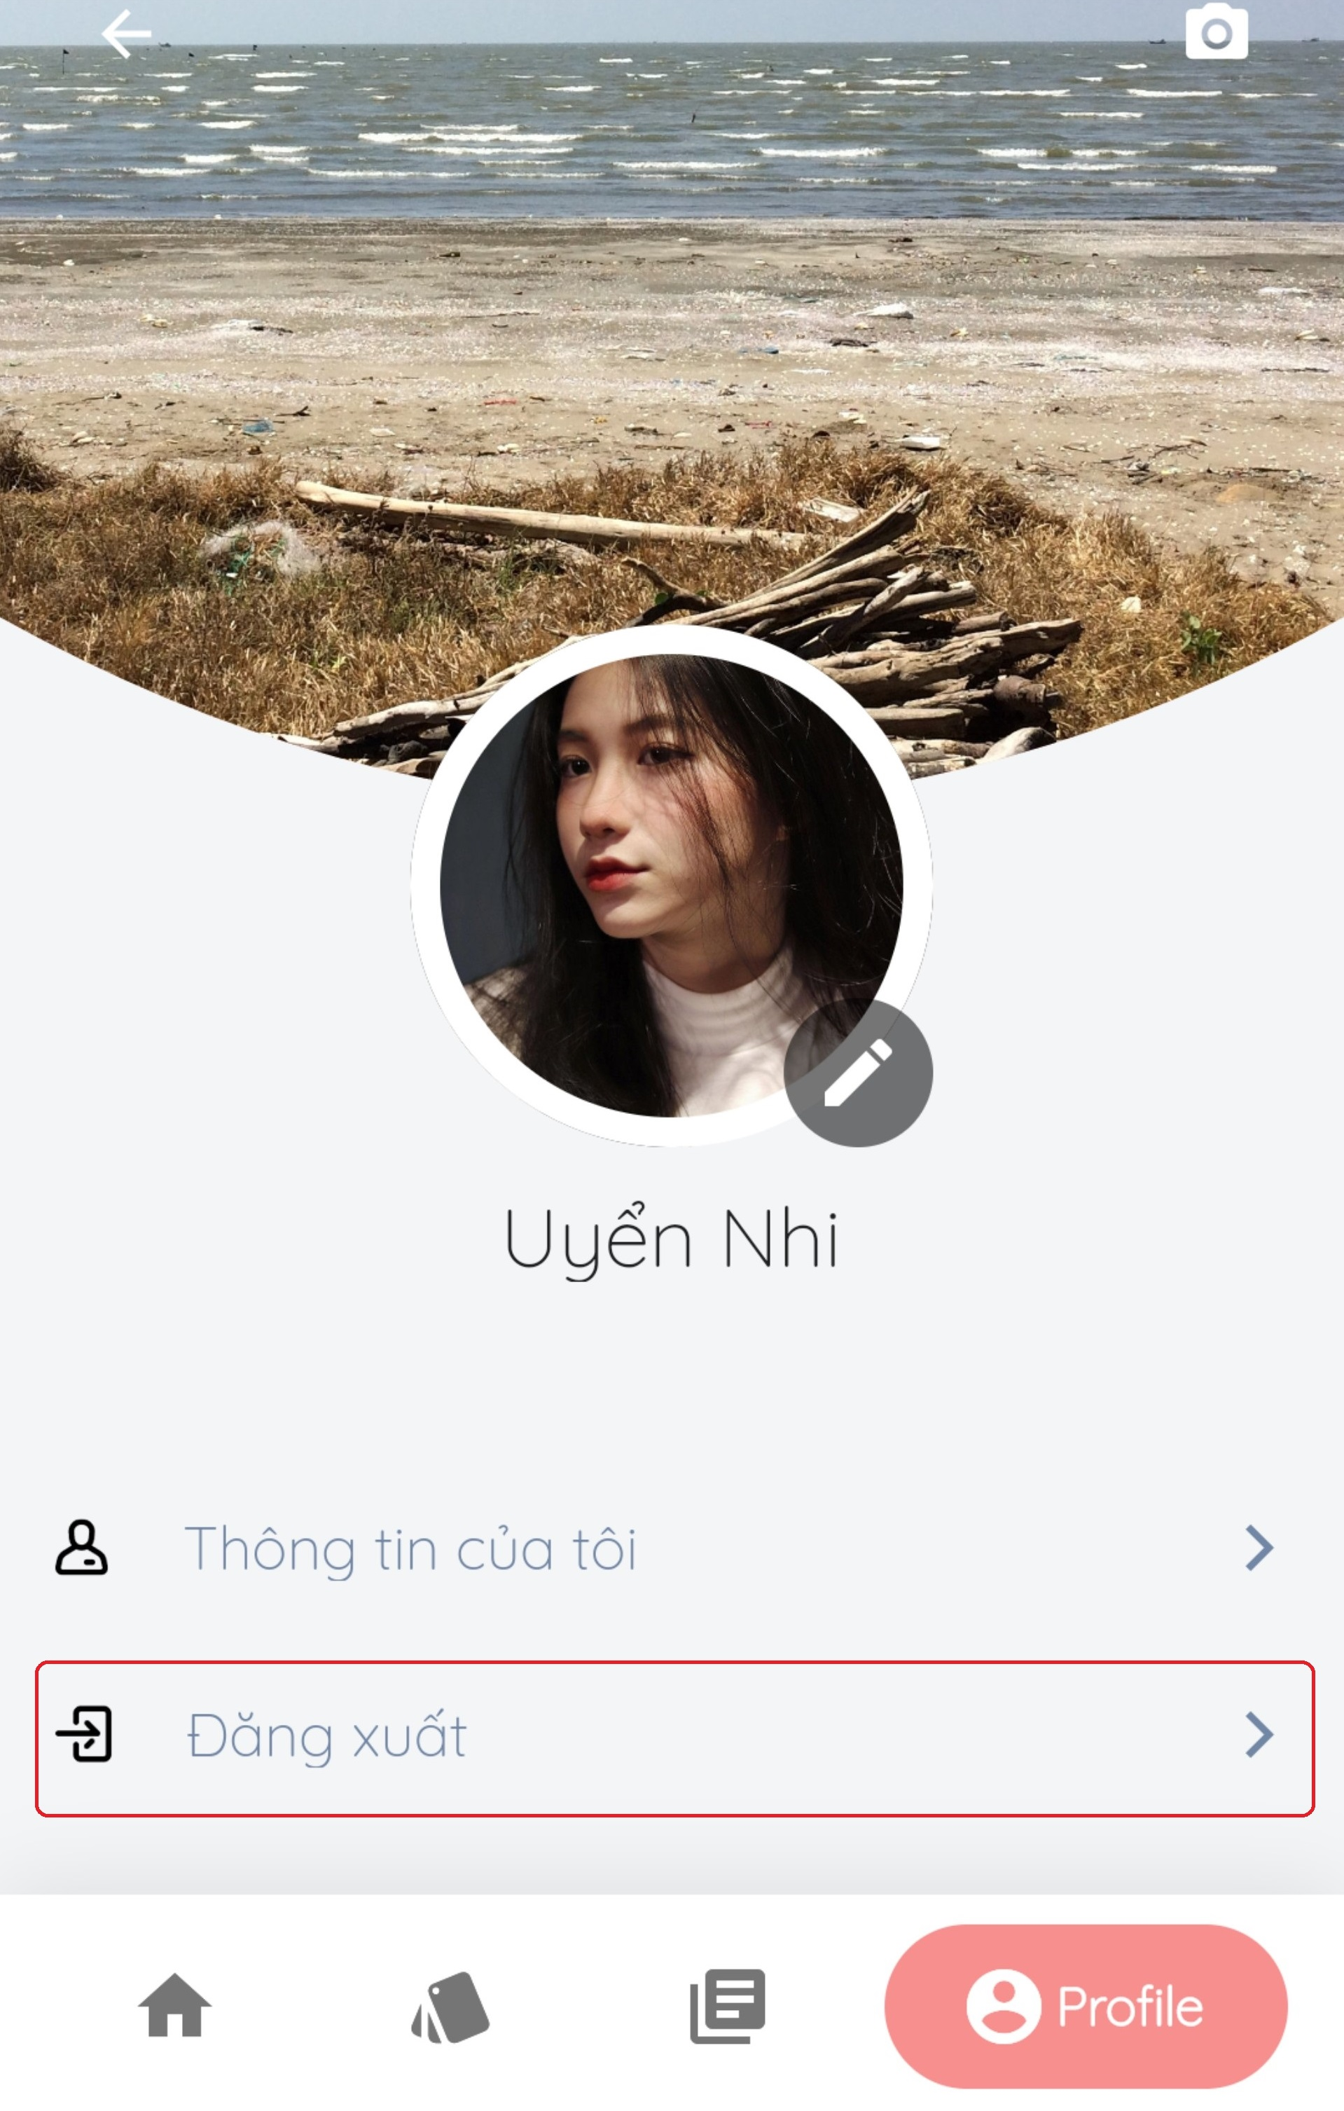

Figure 16 - Logout

#### 3.3.5. Search photographer

* **Purpose**
  + Allow customers to find photographers and appropriate services
* **Function**
  + Search for photographers
  + Search for services
* **User Interfaces**

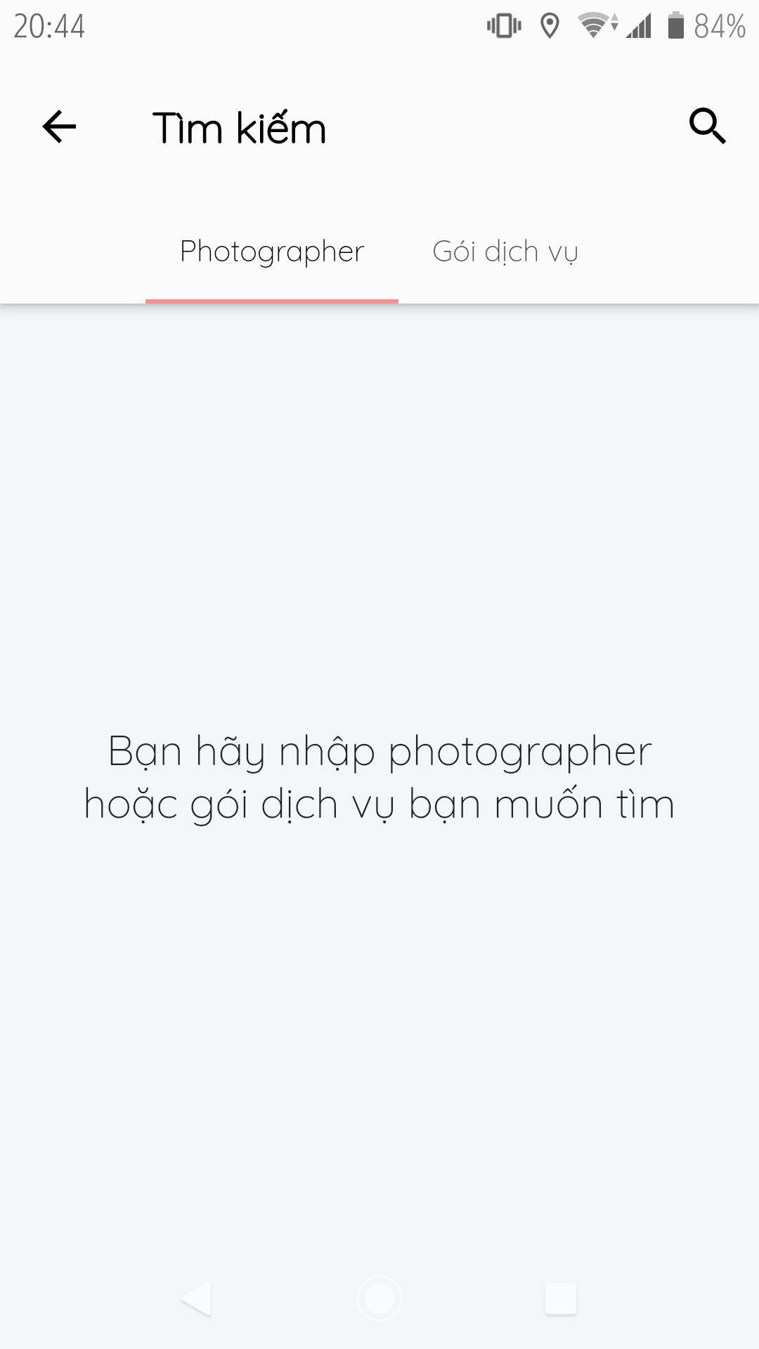

Figure 17 Search photographers

#### 3.3.6. Manage request

* **Purpose**
  + Allow customers to manage their bookings
* **Function**
  + Make request for days (customers only)
  + Make request for a day (customers only)
  + Make changes to their bookings (customers only)
  + Cancel their bookings (customers only)
  + Accept bookings (photographers only)
  + Decline bookings (photographers only)
* **User Interfaces**

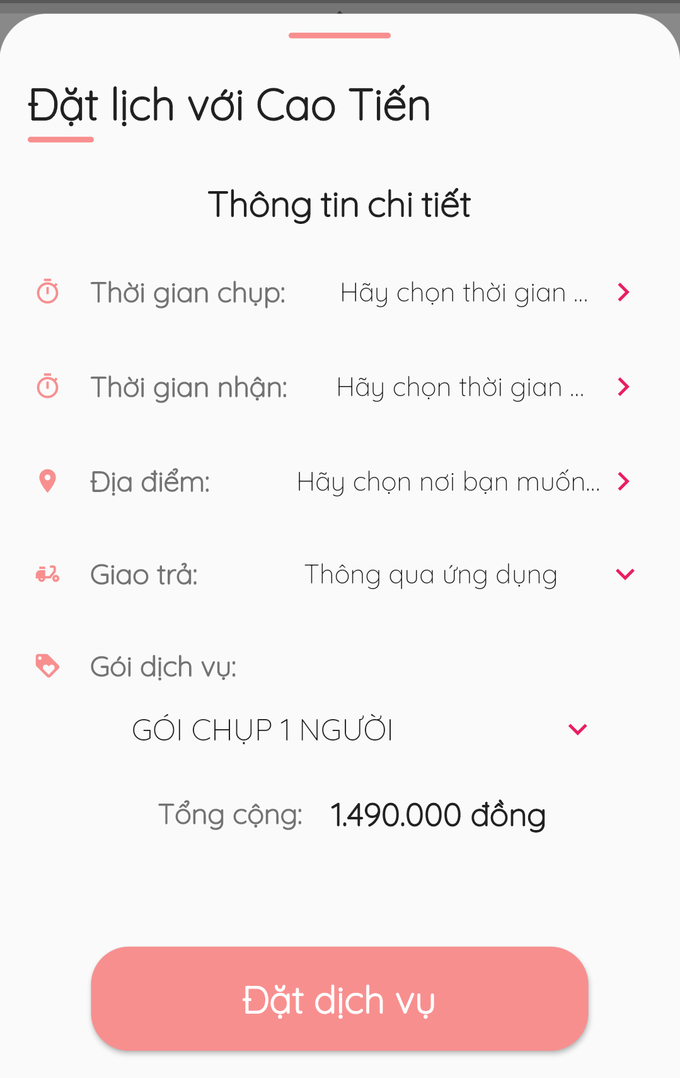

Figure 18 - Make request for a day

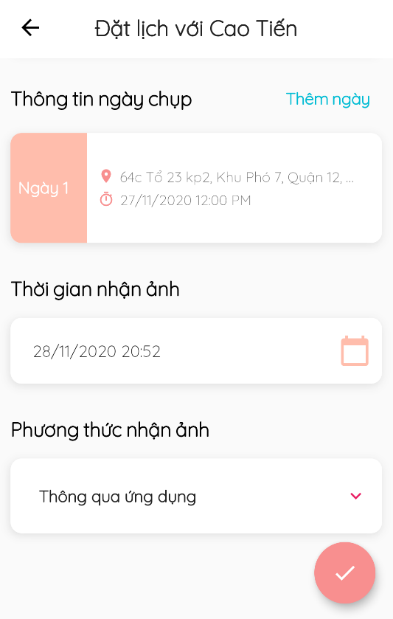

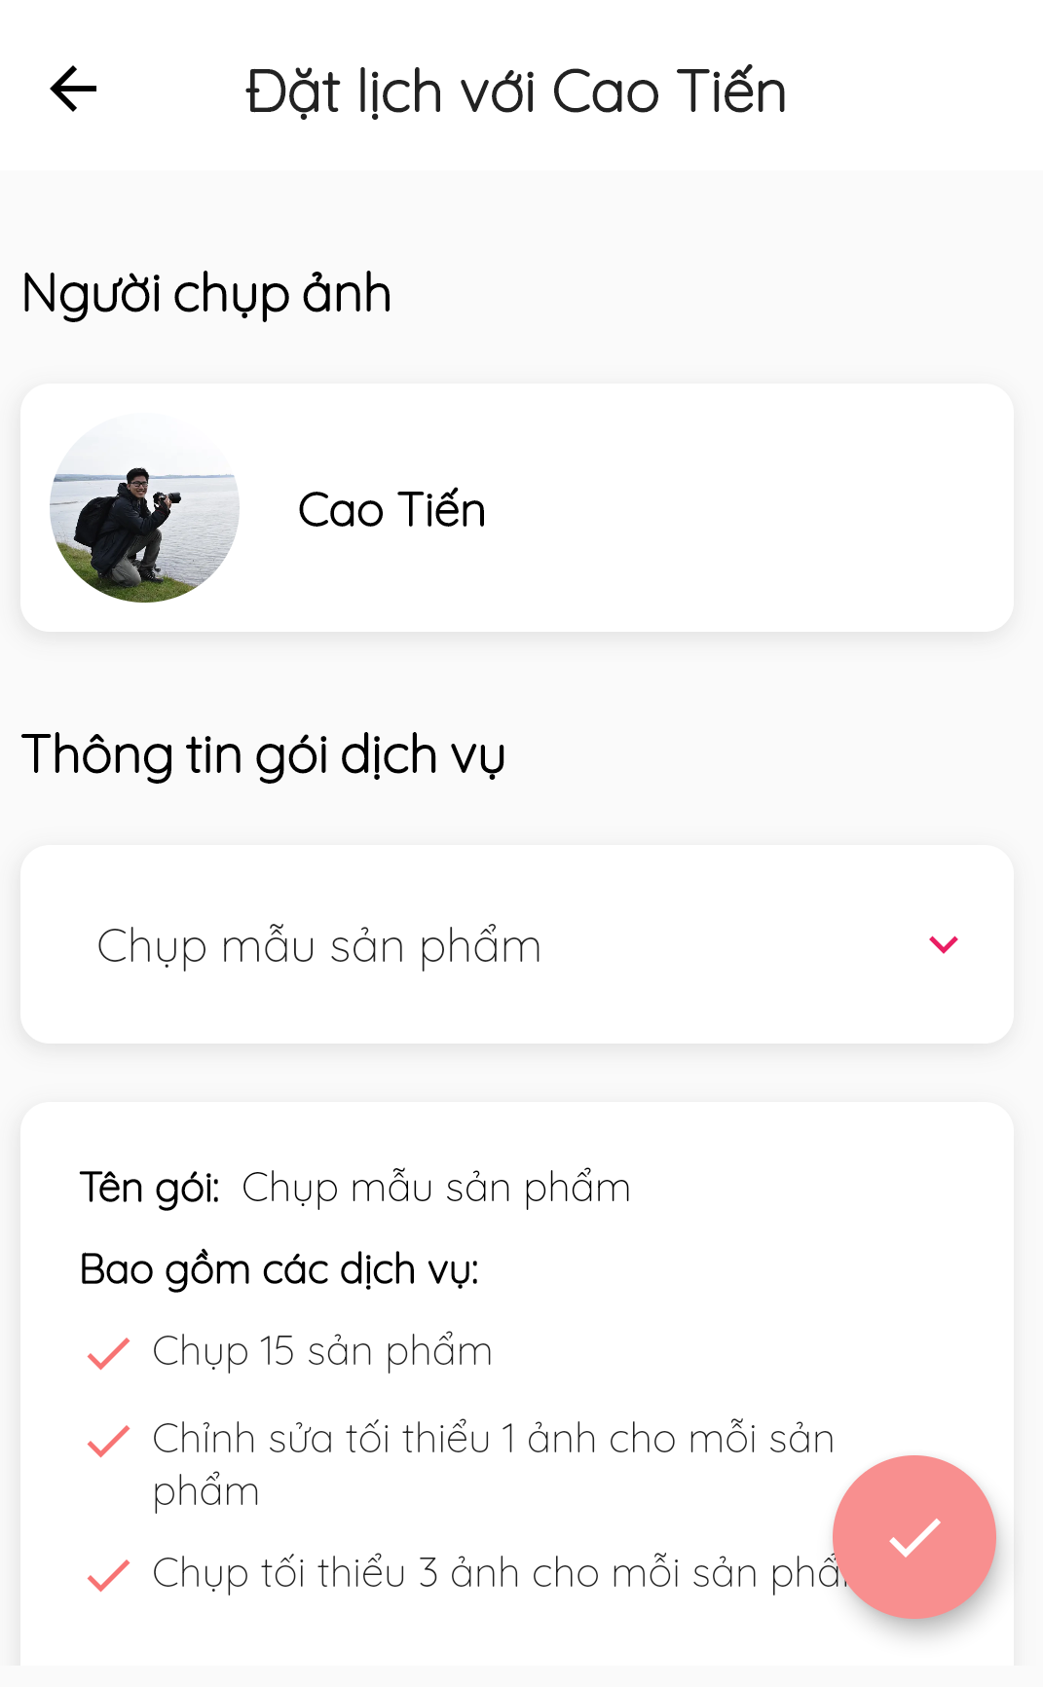

Figure 19 - Make request for days



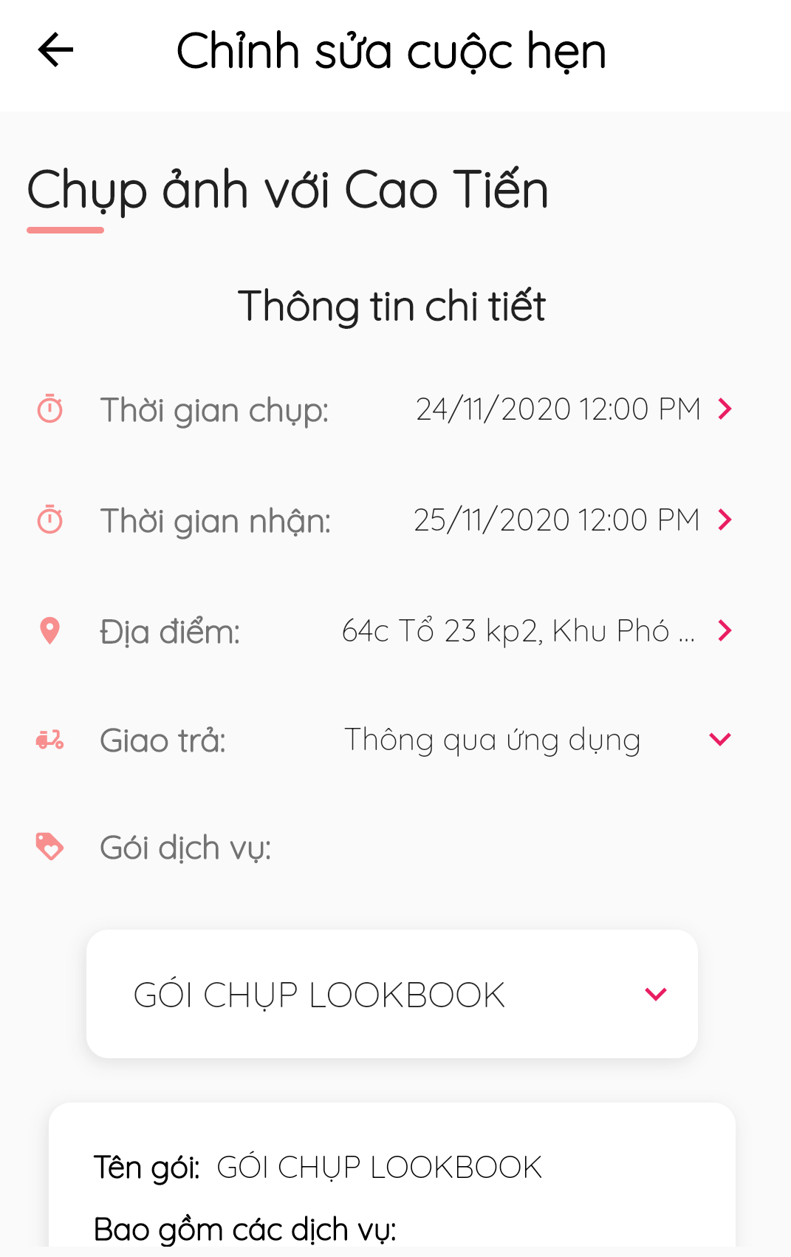

Figure 20 - Update booking for a day

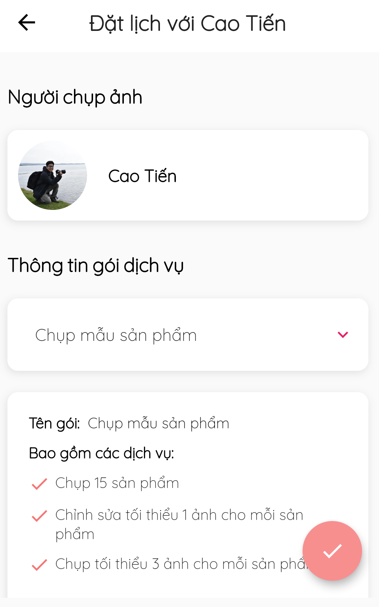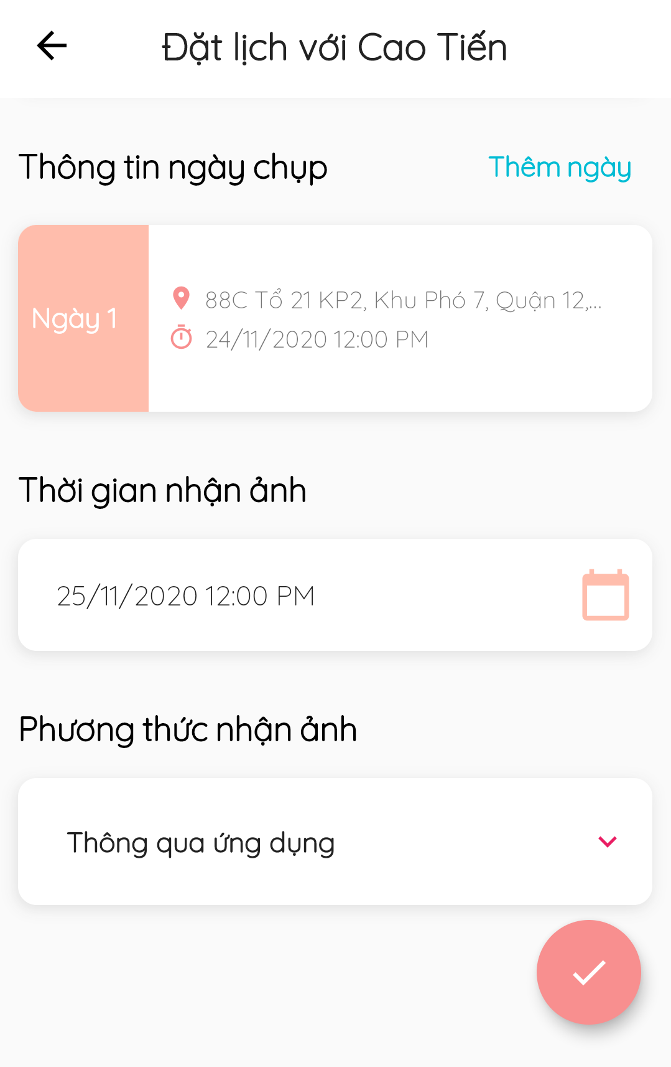

Figure 21 - Update booking for days

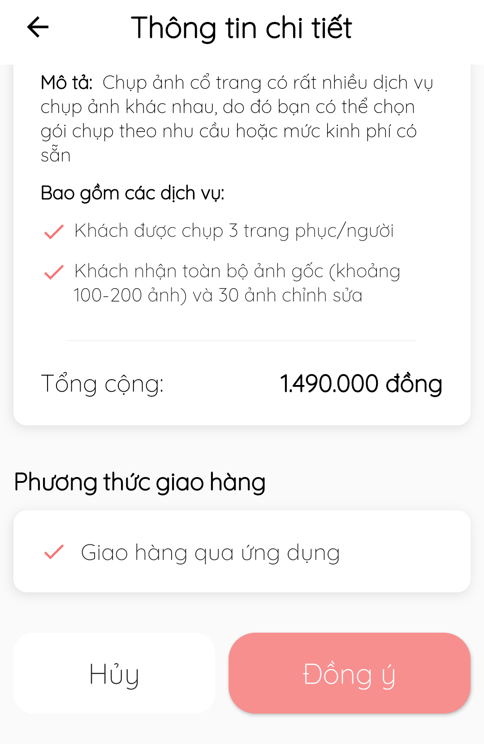

Figure 22 - Decline /Accept /Cancel Booking

#### 3.3.7. Manage review

* **Purpose**
  + Allow customers to review shooting services
  + Manage reviews
* **Function**
  + View reviews
  + Write reviews (customers only)
* **User Interfaces**

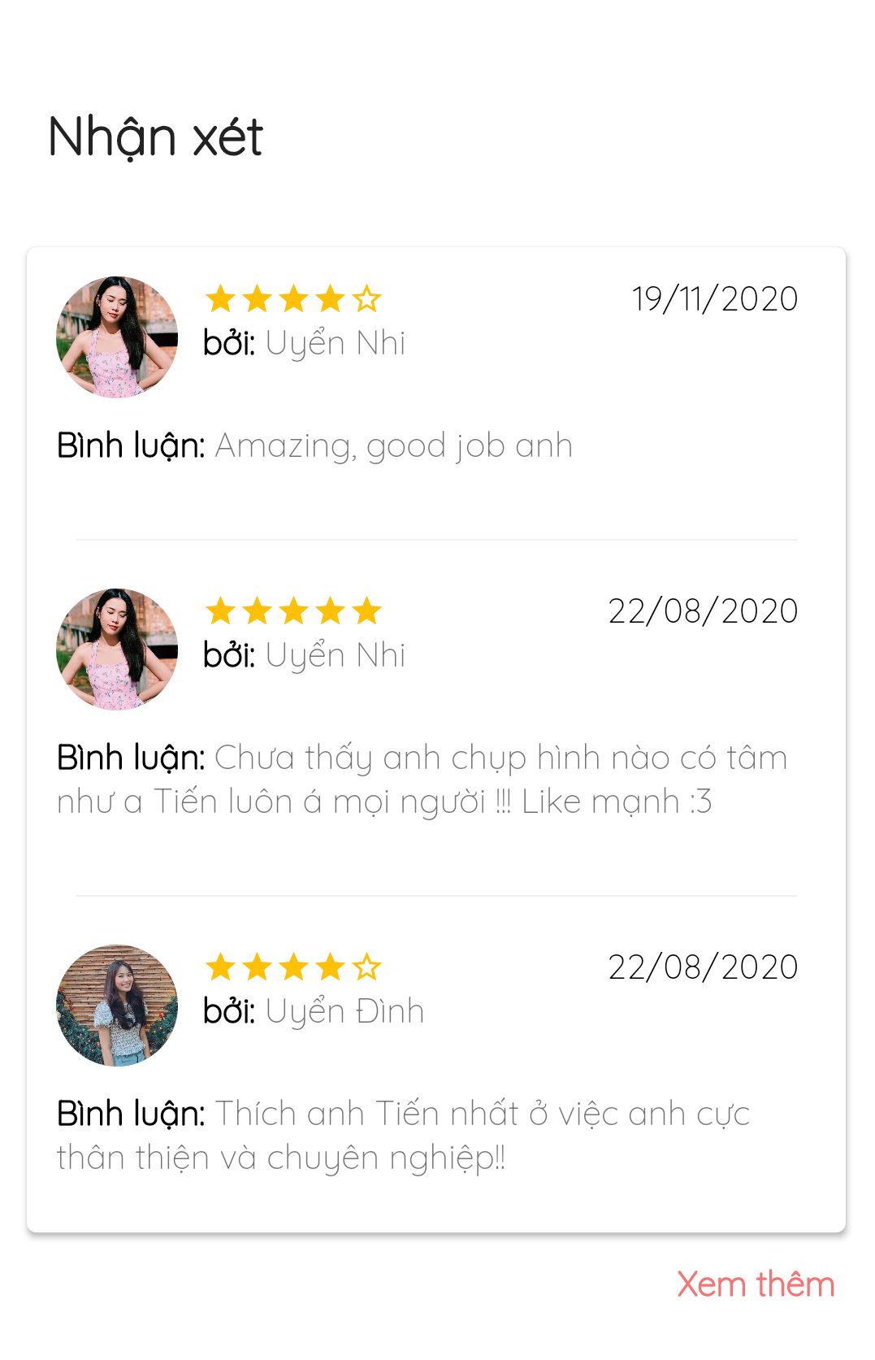

Figure 23 - View Reviews



Figure 24 - Write reviews

#### 3.3.8. Manage request status

* **Purpose**
  + Allow photographers to update request status
* **Function**
  + Update request status
* **User Interfaces**



Figure 25 - Change Booking Status

#### 3.3.9. Manage calendar

* **Purpose**
  + Allow photographers to make changes to shooting schedule
* **Function**
  + Manage daily shooting schedule
  + Make changes to daily shooting schedule
  + Add unexpected unavailability
* **User Interfaces**

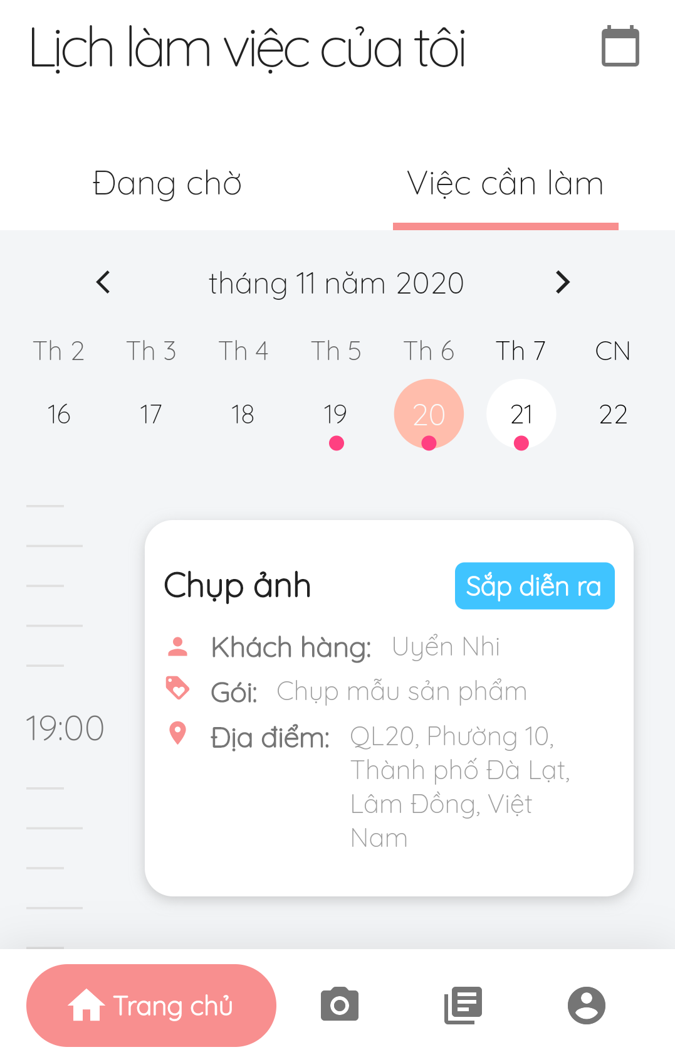

Figure 26 - Shooting schedule

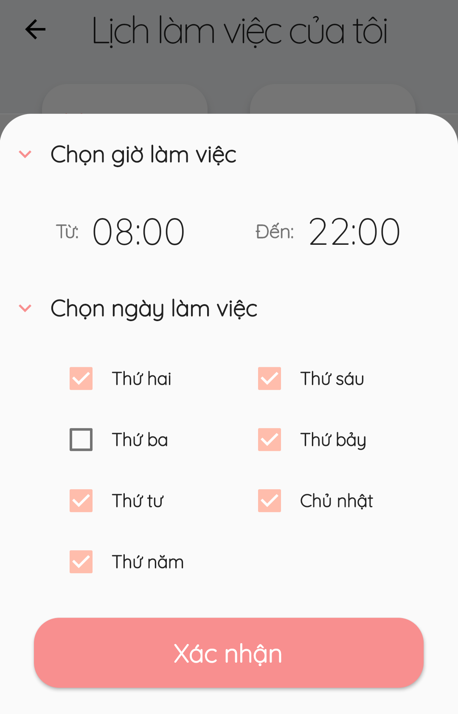

Figure 27 - Make changes to daily shooting schedule

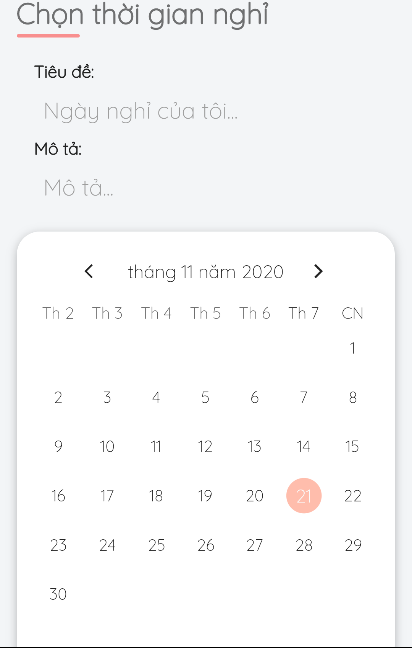

Figure 28 - Add busy days

#### 3.3.10. Manage album

* **Purpose**
  + Allow photographers to manage their albums
  + Allow customers to follow their favourite albums
* **Function**
  + Add album (photographers only)
  + Edit album (photographers only)
  + Delete album (photographers only)
  + Follow album (customers only)
* **User Interfaces**

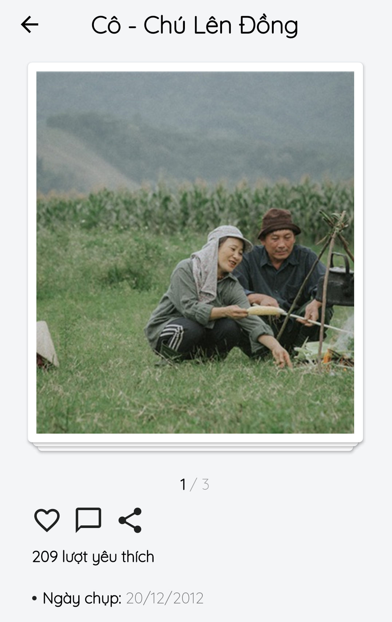

Figure 29 - Follow Album

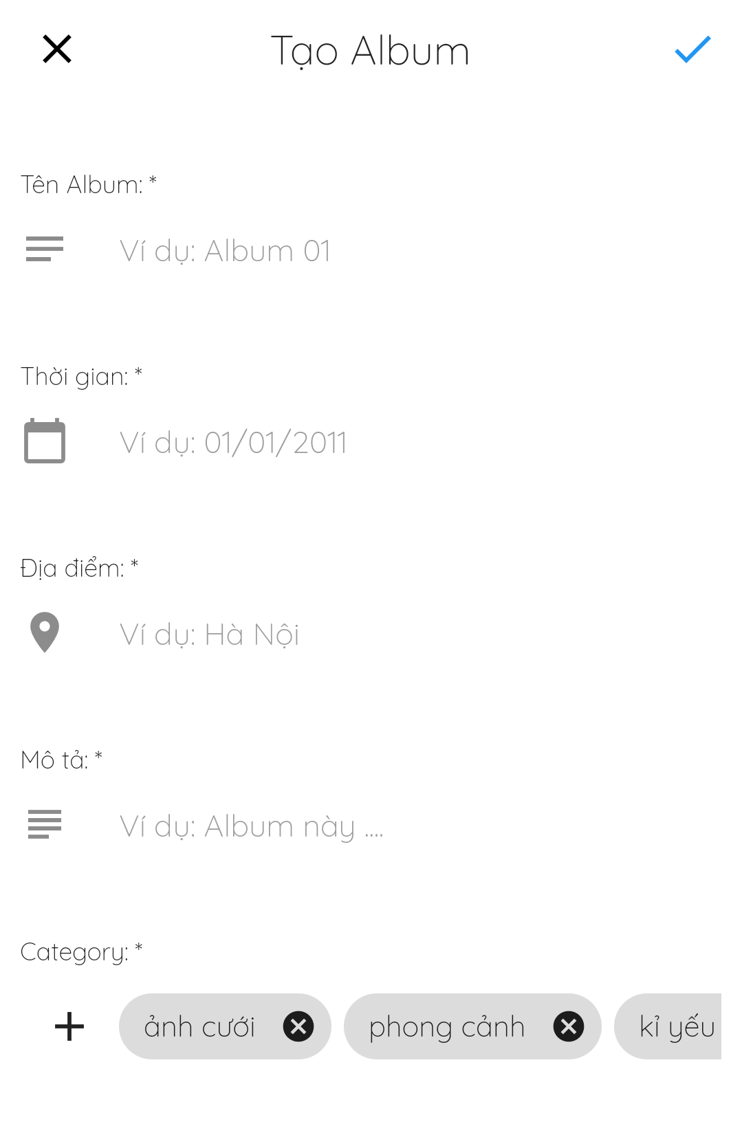

Figure 30 - Add Album

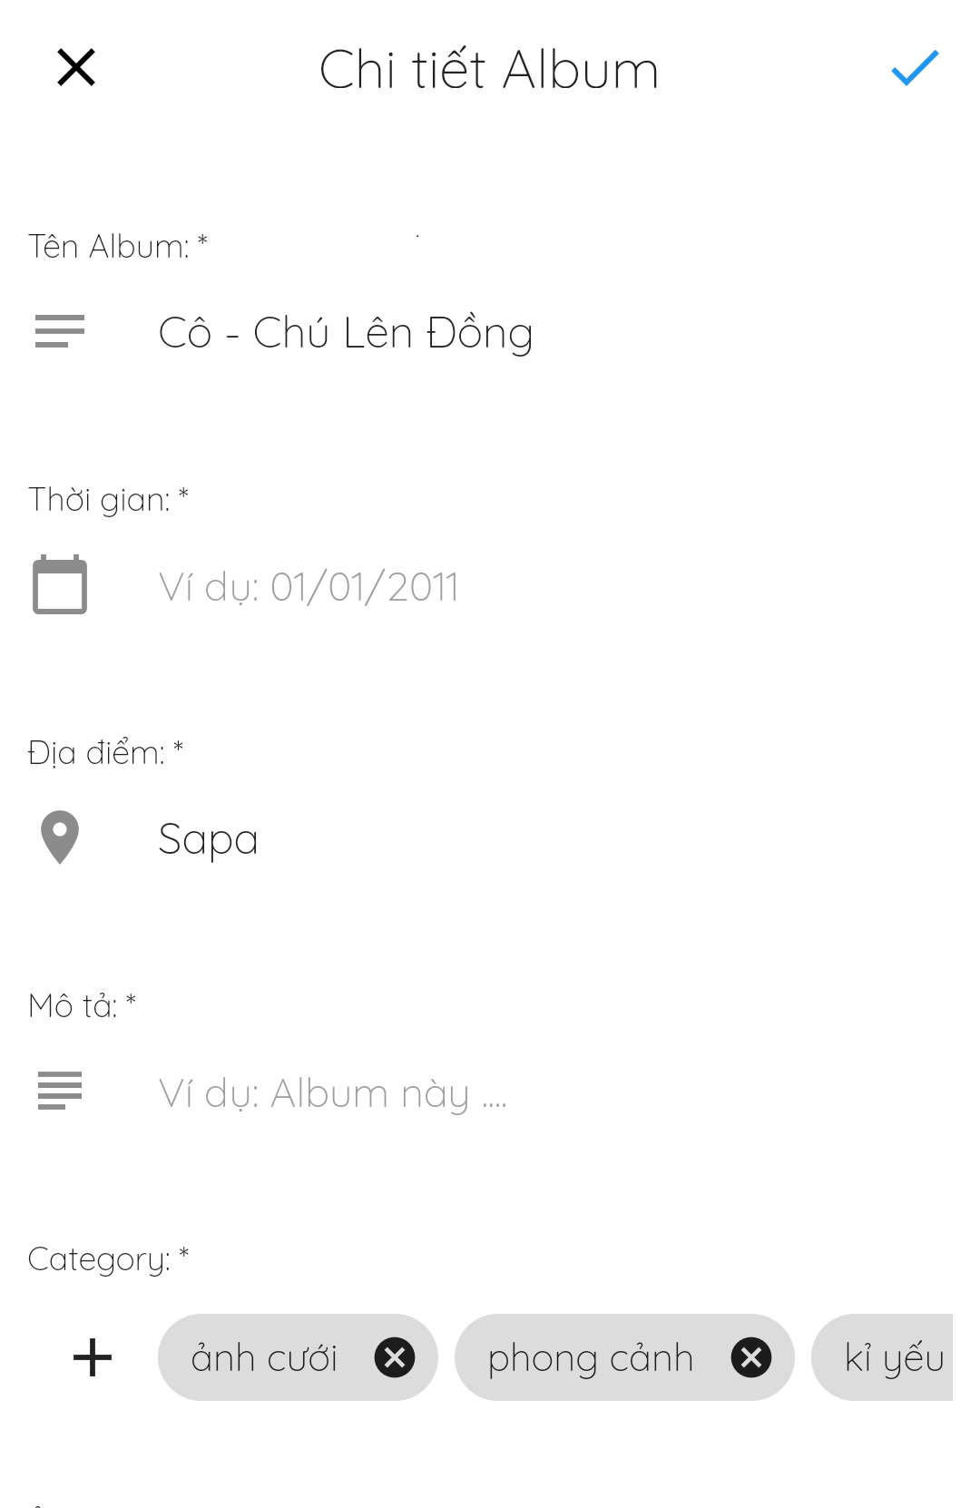

Figure 31 - Edit Album

#### 3.3.11. Manage package

* **Purpose**
  + Allow photographers to manage their packages
  + Allow customers to view photographers’ packages
* **Function**
  + Add package (photographers only)
  + Update package (photographers only)
  + Remove package (photographers only)
  + View packages
* **User Interfaces**

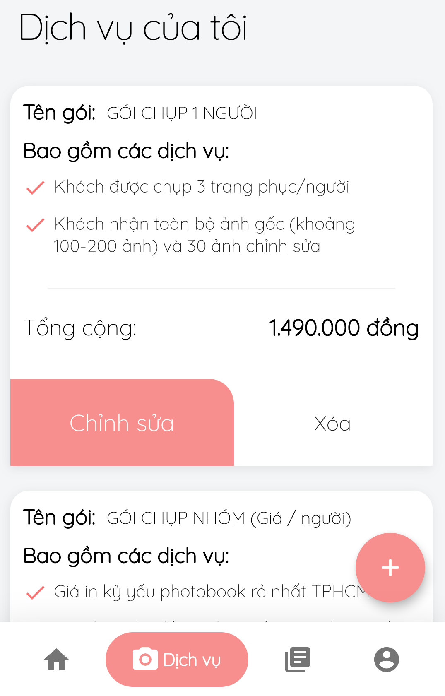

Figure 32 - View Services

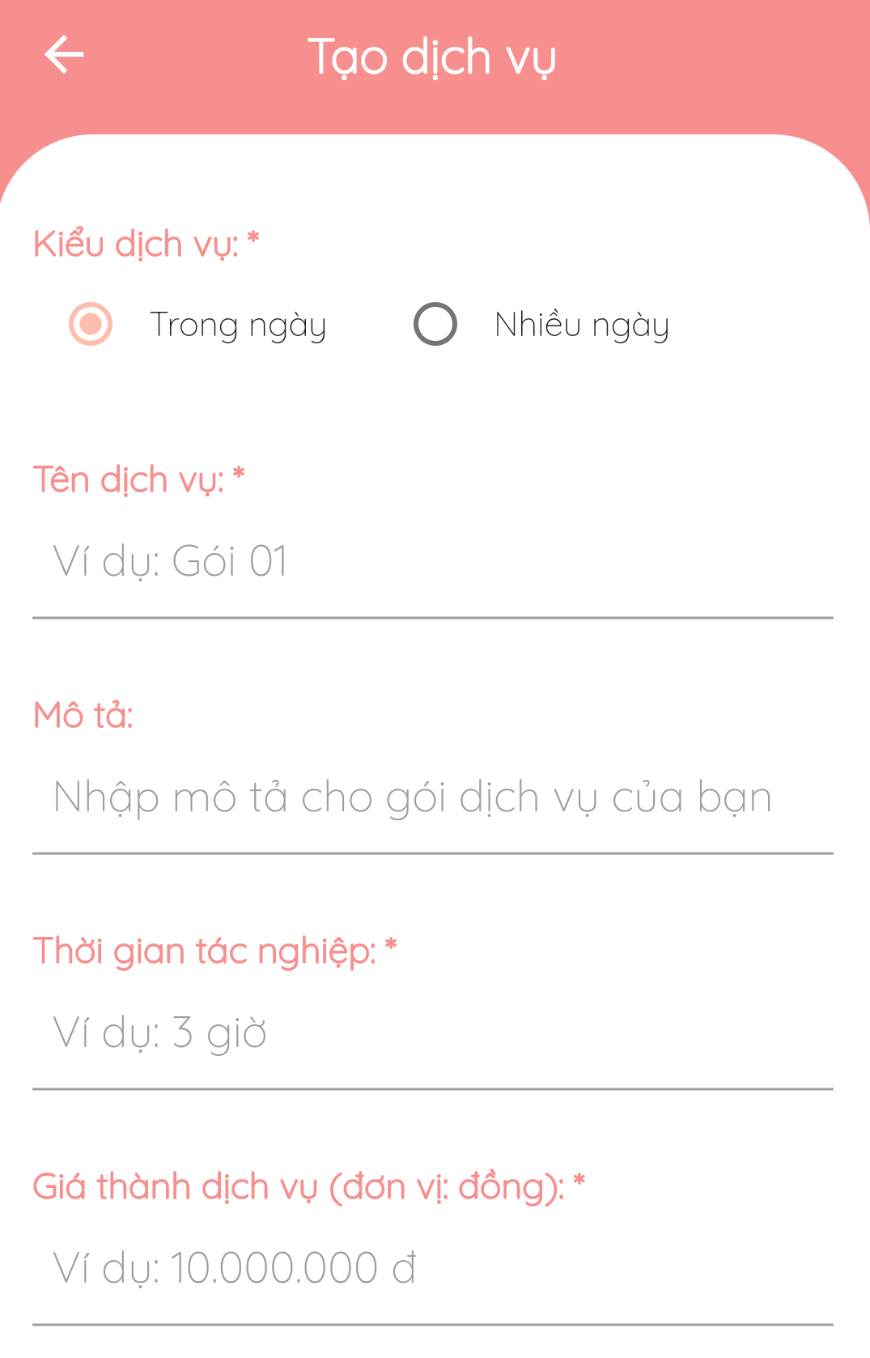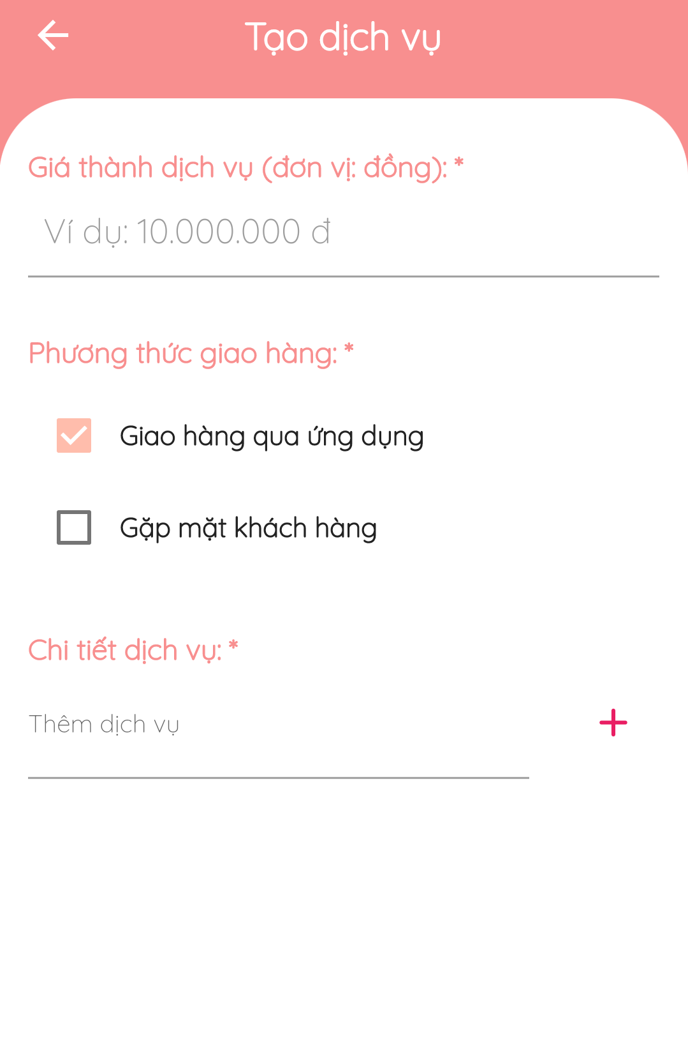

Figure 33 - Add Service

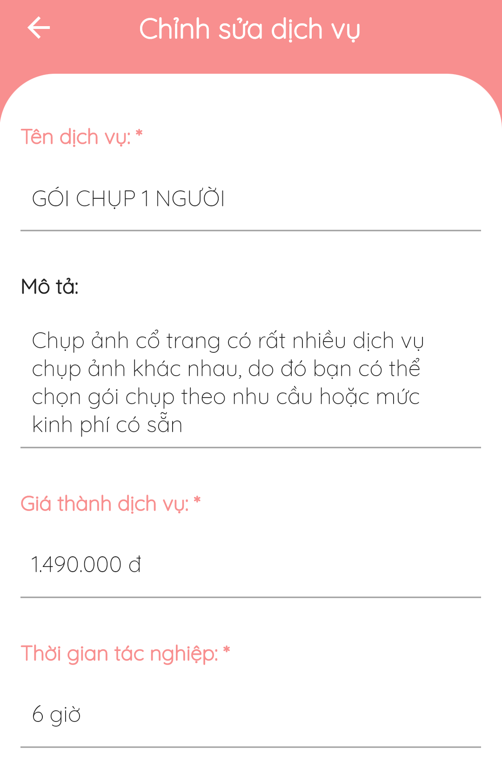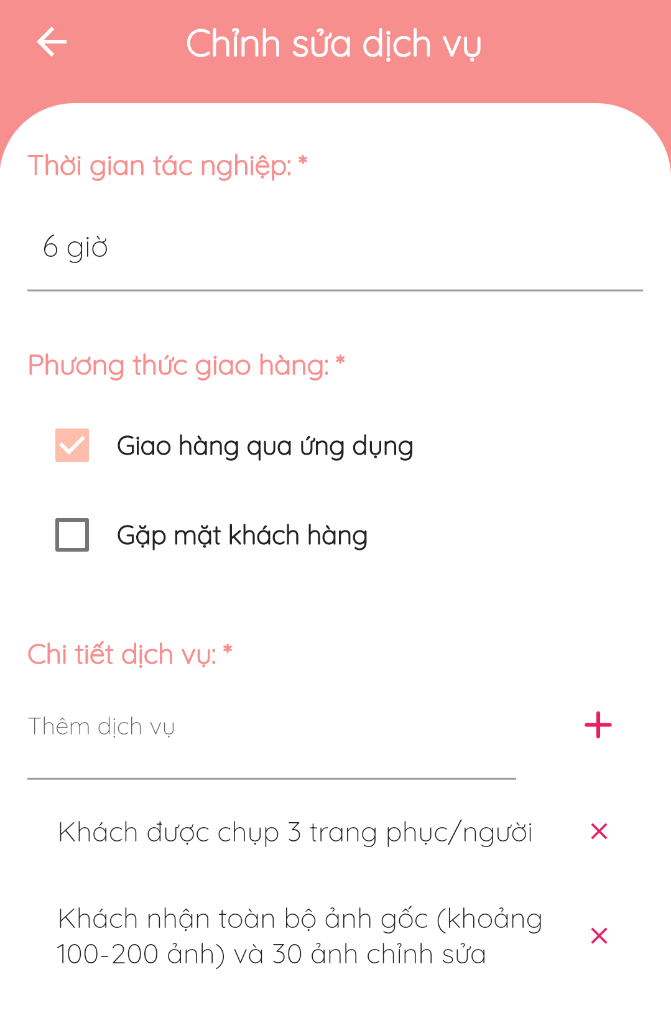

Figure 34 - Update Service

#### 3.3.12. Manage categories

* **Purpose**
  + Allow admins to manage shooting categories
  + Allow customers to view and select categories
* **Function**
  + View categories
  + Select categories
* **User Interfaces**

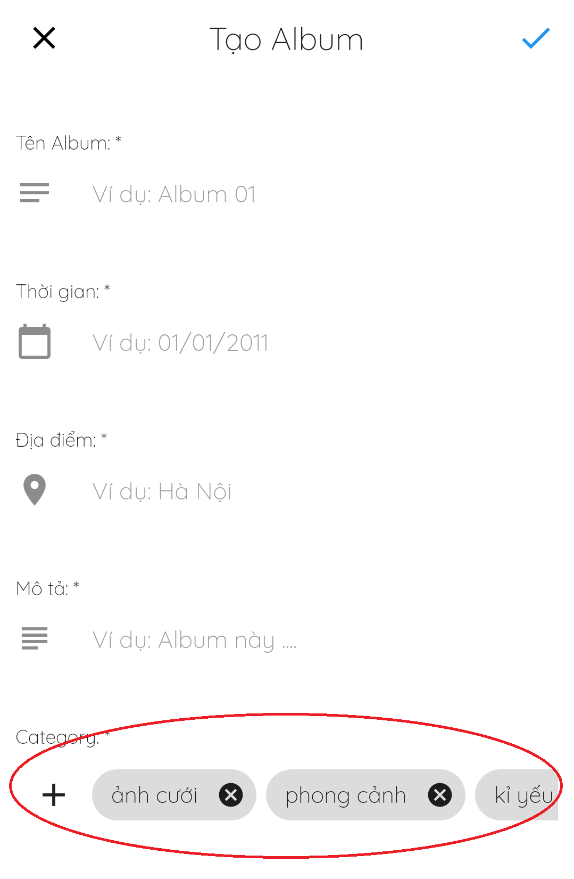

Figure 35 - Select / View Categories

#### 3.3.13. Chat

* **Purpose**
  + Allow customers and photographers to easily contact each other
* **Function**
  + Chat
* **User Interfaces**

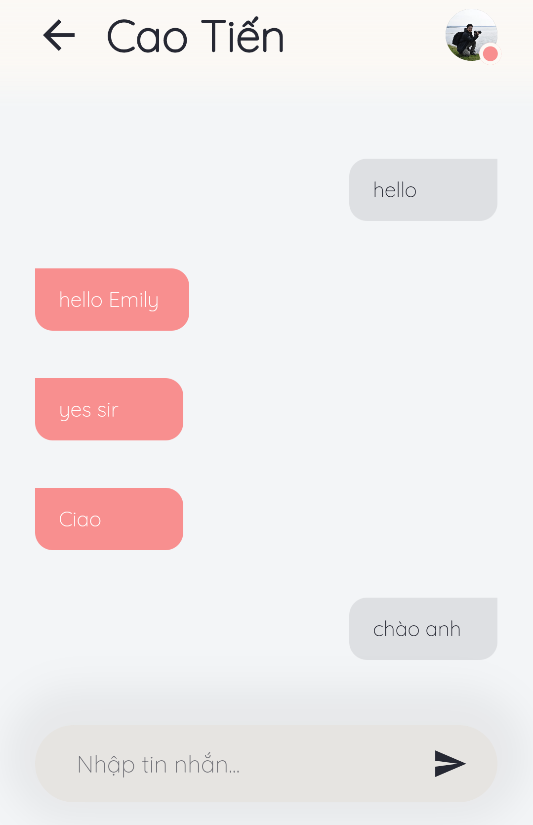

Figure 36 - Chat

#### 3.3.14. Forum

* **Purpose**
  + Allow users to view forum’s content
  + Comment in threads
  + Manage threads
  + Manage categories
* **Function**
  + View threads
  + View comments
  + Add threads
  + Edit threads
  + Delete threads
  + Add comments
  + Edit comments
  + Delete comments
* **User Interfaces**

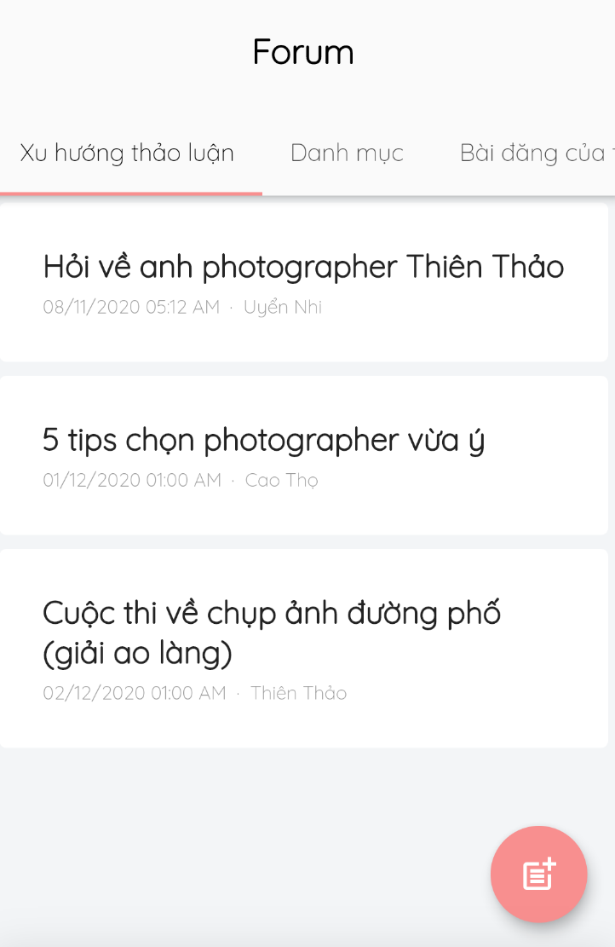

Figure 37 - View Thread

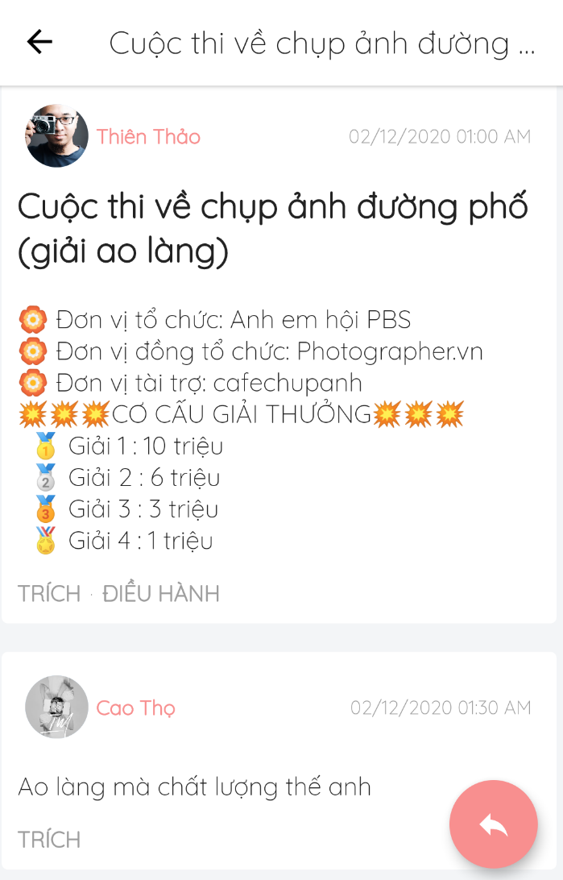

Figure 38 - View Comment

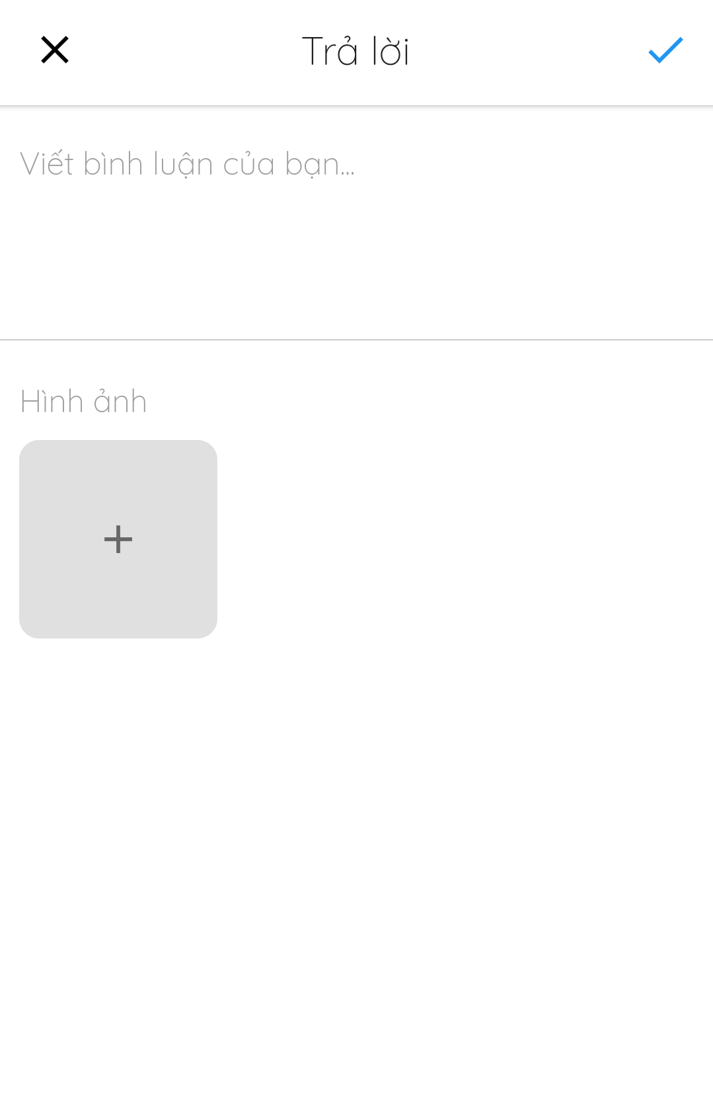

Figure 39 - Add Comment

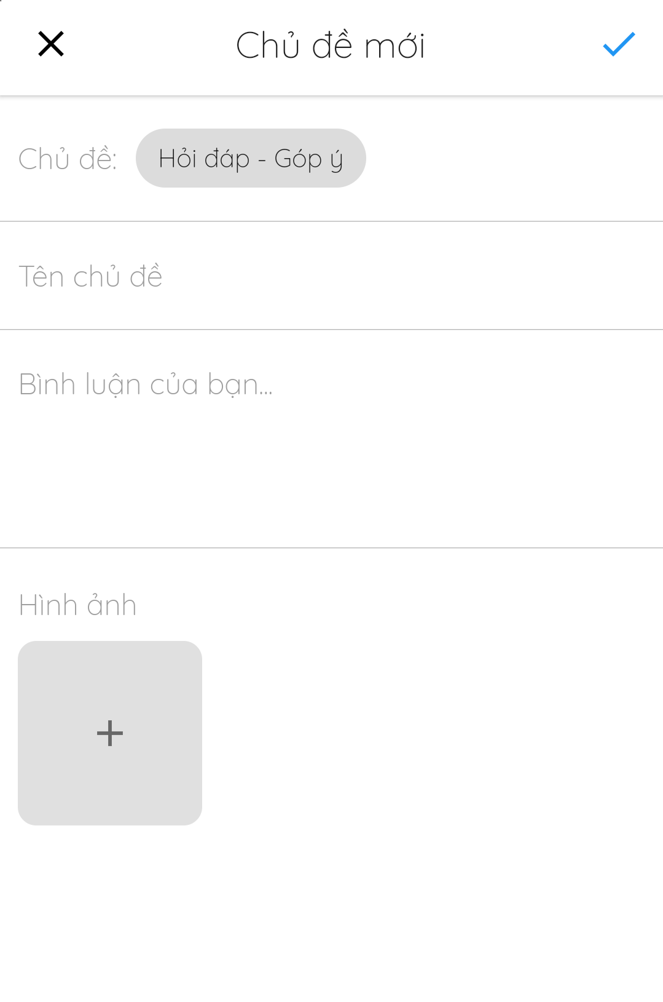

Figure 40 - Create Thread

#### 3.3.15. Manage delivery method

* **Purpose**
  + Allow admins to manage delivery method
  + Allow customers and photographer to view and select delivery method
* **Function**
  + Select photo delivery methods (for photographers and customers)
* **User Interfaces**

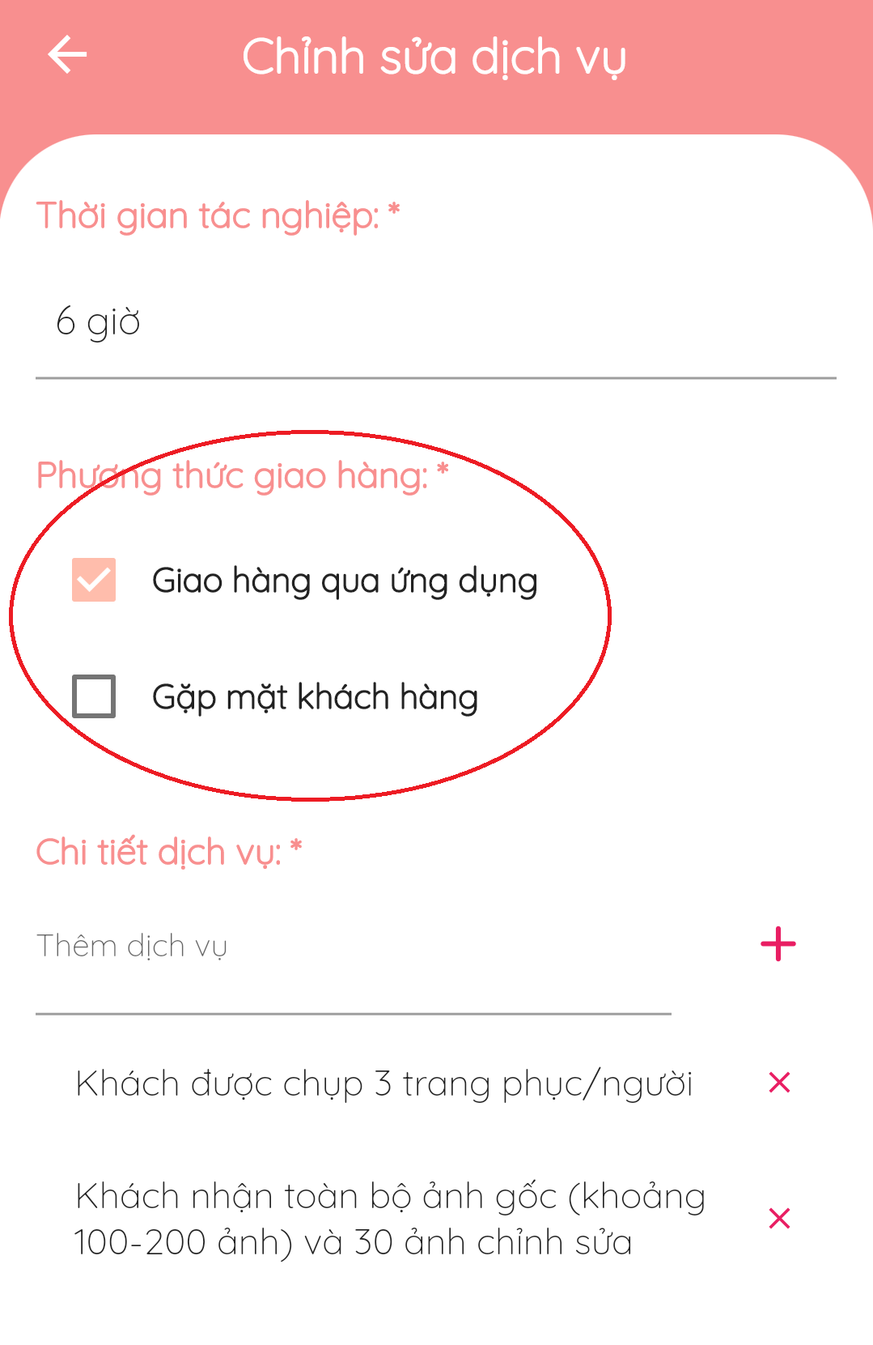

Figure 41 - Select Photo Delivery Methods

#### 3.3.16. Manage profile

* **Purpose**
  + Allow users to edit their profile
* **Function**
  + Edit profiles
  + Edit avatar and cover photos
* **User Interfaces**

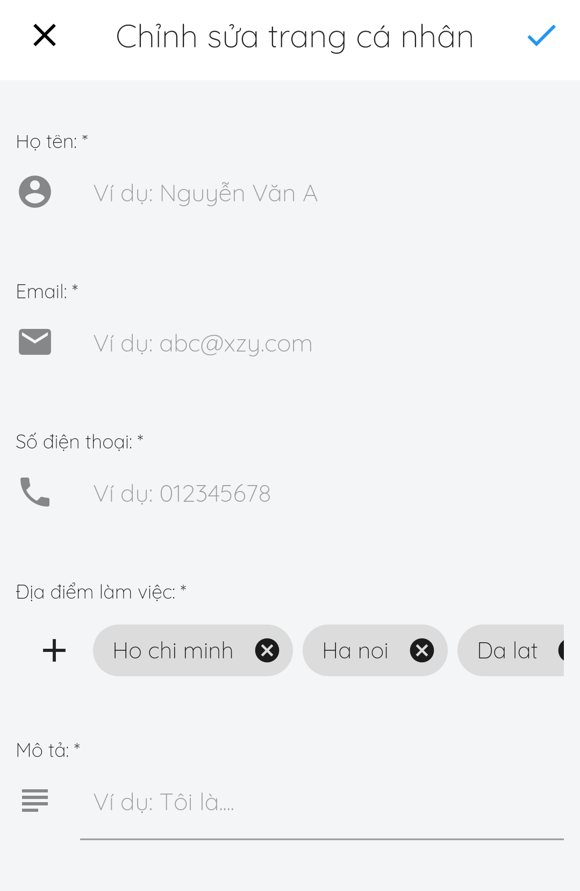

Figure 42 - Update Profile

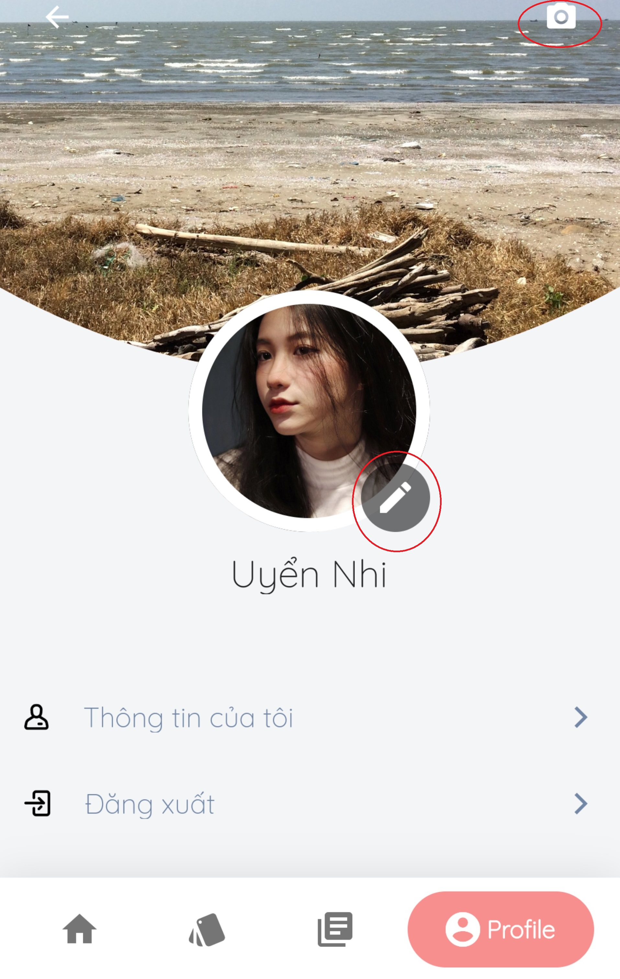

Figure 43 - Update Avatar/ Cover

### 3.4 Troubleshooting

1. **Current location sometimes cannot be determined**

First occurrence

* During testing time

Problem

* Current locations on phone are not allowed

**Workaround**

Do the following steps:

* **Go to Setting** > **Current locations** > **On**

1. **Profile photos are sometimes unsuccessfully updated**

First occurrence

* During testing time

Problem

* Image size exceeds maximum allowable size

**Workaround**

* Choose another photo smaller than … size

## 4. 配達可能なパッケージ

### 4.1 ソースコードと文書

|  |  |  |  |  |
| --- | --- | --- | --- | --- |
| **番号** | **項目** | **サブ項目** | **タイプ** | **バージョン** |
| ***Code Package*** | | | | |
| 1 | Web API | pbs_webapi | 新しい | 1.0.1 |
| 2 | モバイルアプリ | photographer_mobile_app | 新しい | 1.0.1 |
| customer_mobile_app | 新しい | 1.0.1 |
| ***Database*** | | | | |
| 1 | テーブル | pbs_users.sql | 新しい | 1.0.1 |
| pbs_roles.sql | 新しい | 1.0.1 |
| pbs_photographer_packages.sql | 新しい | 1.0.1 |
| pbs_packages_services.sql | 新しい | 1.0.1 |
| pbs_services.sql | 新しい | 1.0.1 |
| pbs_returning_types.sql | 新しい | 1.0.1 |
| pbs_bookings.sql | 新しい | 1.0.1 |
| pbs_booking_details.sql | 新しい | 1.0.1 |
| pbs_booking_time_location_detail.sql | 新しい | 1.0.1 |
| pbs_booking_comments.sql | 新しい | 1.0.1 |
| pbs_albums.sql | 新しい | 1.0.1 |
| pbs_customers_albums.sql | 新しい | 1.0.1 |
| pbs_album_images.sql | 新しい | 1.0.1 |
| pbs_images.sql | 新しい | 1.0.1 |
| pbs_categories.sql | 新しい | 1.0.1 |
| pbs_threads.sql | 新しい | 1.0.1 |
| pbs_thread_comments.sql | 新しい | 1.0.1 |
| pbs_thread_topics.sql | 新しい | 1.0.1 |
| pbs_locations.sql | 新しい | 1.0.1 |
| pbs_working_day_of_week.sql | 新しい | 1.0.1 |
| pbs_busy_days.sql | 新しい | 1.0.1 |
| ***Documents*** | | | | |
| 1 | 概要 | Report1_Project-Introduction.docx | 新しい | 1.0.1 |
| 2 | 経営計画 | Report2_Project-Management-Plan.docx | 新しい | 1.0.1 |
| 3 | 要件 | Report3_Software Requirement Specification.docx | 新しい | 1.0.1 |
| 4 | 設計 | Report4_Software Design Document.docx | 新しい | 1.0.1 |
| 5 | テスト | Report5_Test Documentation.docx | 新しい | 1.0.1 |
| Report5_Test Case Document.xlsx | 新しい | 1.0.1 |
| Report5_Unit Test Case.xls | 新しい | 1.0.1 |
| 6 | ユーザーガイド | Report6_Software User Guides.docx | 新しい | 1.0.1 |
| 7 | 最終 | Report7_Final Project Report.docx | 新しい | 1.0.1 |

表5 配達可能なパッケージ

### 4.2 既知の問題、制限および限定

* お支払いには対応しておりません。
* システムには写真検証機能はありません。
* このシステムは、顧客と写真家の両方にウェブサイト版を提供していません。 ユーザーにとって不快になるアプリケーションの利

## 5. 設置ガイド

### 5.1 システム要件

**5.1.1 ハードウェア要件**

パソコン用

|  |  |  |
| --- | --- | --- |
| **パソコン** | **最小要件** | **お勧め** |
| Internet Connection | Cable, Wi-Fi (4 Mbps) | Cable, Wi-Fi (8 Mbps) |
| Operating System | Windows 7 | Windows 7 or more. |
| Computer Processor | Intel® Core i3 1.4GHz | Intel® Core i5 2.50GHz |
| Computer Memory | 1GB RAM | 2GB RAM or more |
| Web Browser | Chromes (v42 or higher) | Chrome latest stable version |

表6 PCハードウェア要件

Androidデバイス用

|  |  |
| --- | --- |
| **オペレーティン** | Android 8.0 or higher |
| **プロセッサ** | Intel Atom® Processor Z2520 1.2 GHz, or faster processor |
| **ストレージ** | Between 850 MB and 1.2 GB, depending on the language version |
| **RAM** | Minimum of 512 MB, 2 GB is recommended |
| **ハードディスク** | * 2 GB of available hard-disk space for installation; extra free space is required during installation. * You cannot install using a removable flash storage device. |
| **ビデオ** | 1920 x 1080 pixels or higher |
| **ブラウザ/インターネット** | * This application is designed to work online. * To download and launch Google Play Store apps within the application, a high-speed Internet connection is recommended. |

表 7ソフトウェア要件

**5.1.2 ソフトウェア要件**

|  |  |  |
| --- | --- | --- |
| **ソフトウェア** | **名前/バージョン** | **説明** |
| Operation System | Windows 7, Windows 10 | Operating system and platform for development |
| Web browser | Chrome 69 or above, Mozilla Firefox | For web app |
| Android System | Android 4.0 or higher | For mobile app |

表 8 ソフトウェア要件

### 5.2 設定ファイル

* 写真家のアプリのため



図 44 設定ファイル - 1

* お客様のアプリのため



図 45 設定ファイル – 2

### 5.3 インストール手順

2つのandroidアプリのインストール手順は同じですので、私たちはそれらの両方のための一つのガイドライン.

1. "Install"ボタンを押してPBSをインストールします。

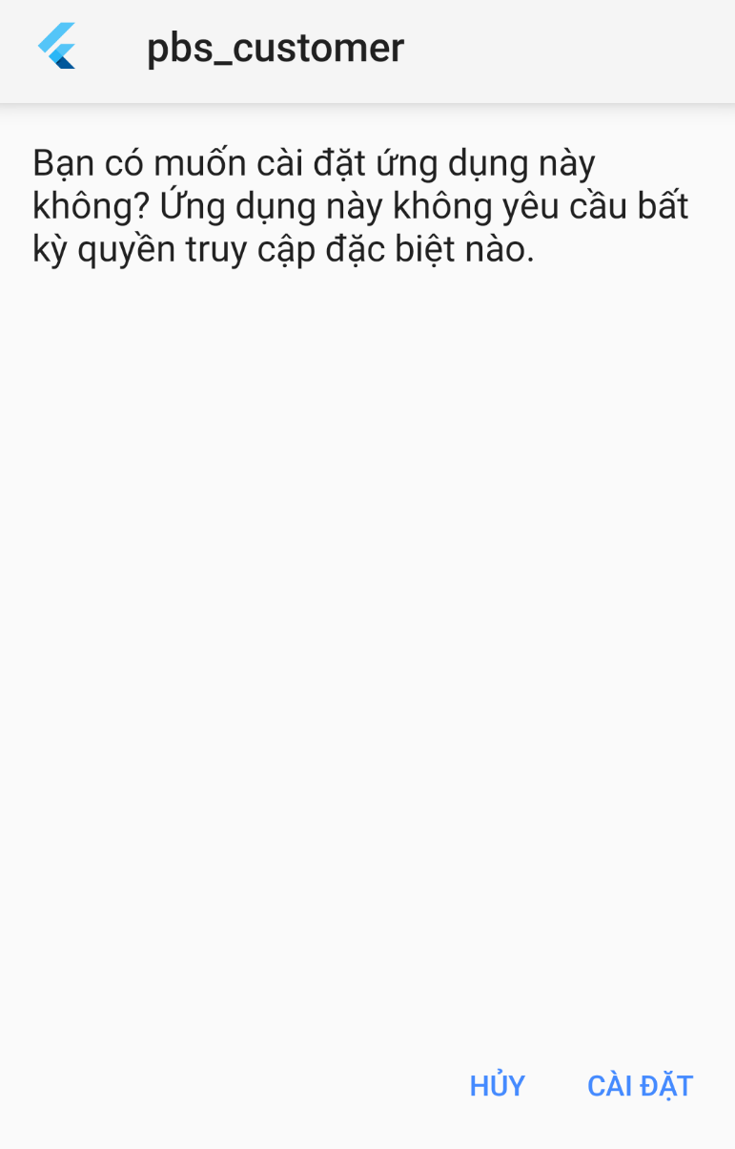

図 46 インストール - 1

1. プレス"Accept"受け入れ申請のアクセス権に優先する。



図 47 インストール - 2

1. PBSアプリのインストールを待ちます。

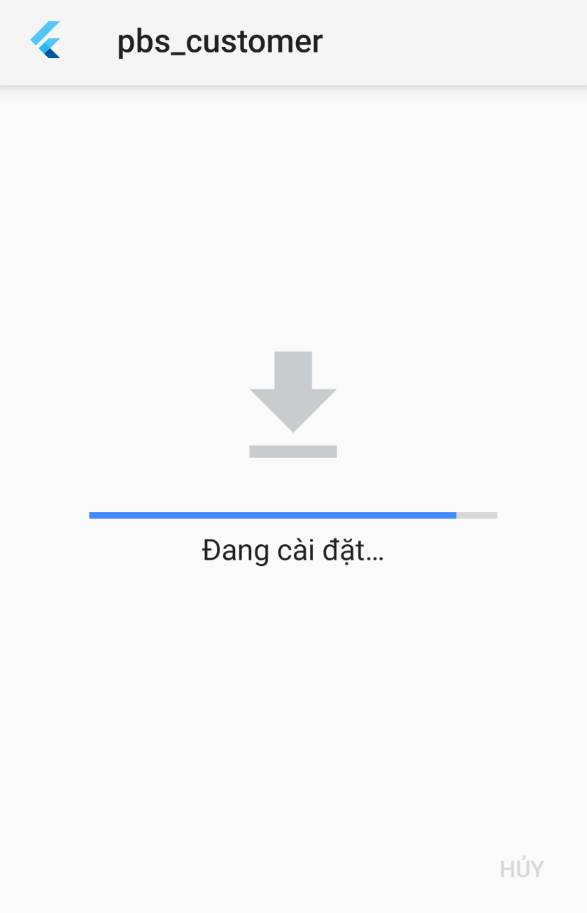

図 48 インストール - 3

1. インアプリを起動するには、"Mở"を押します。

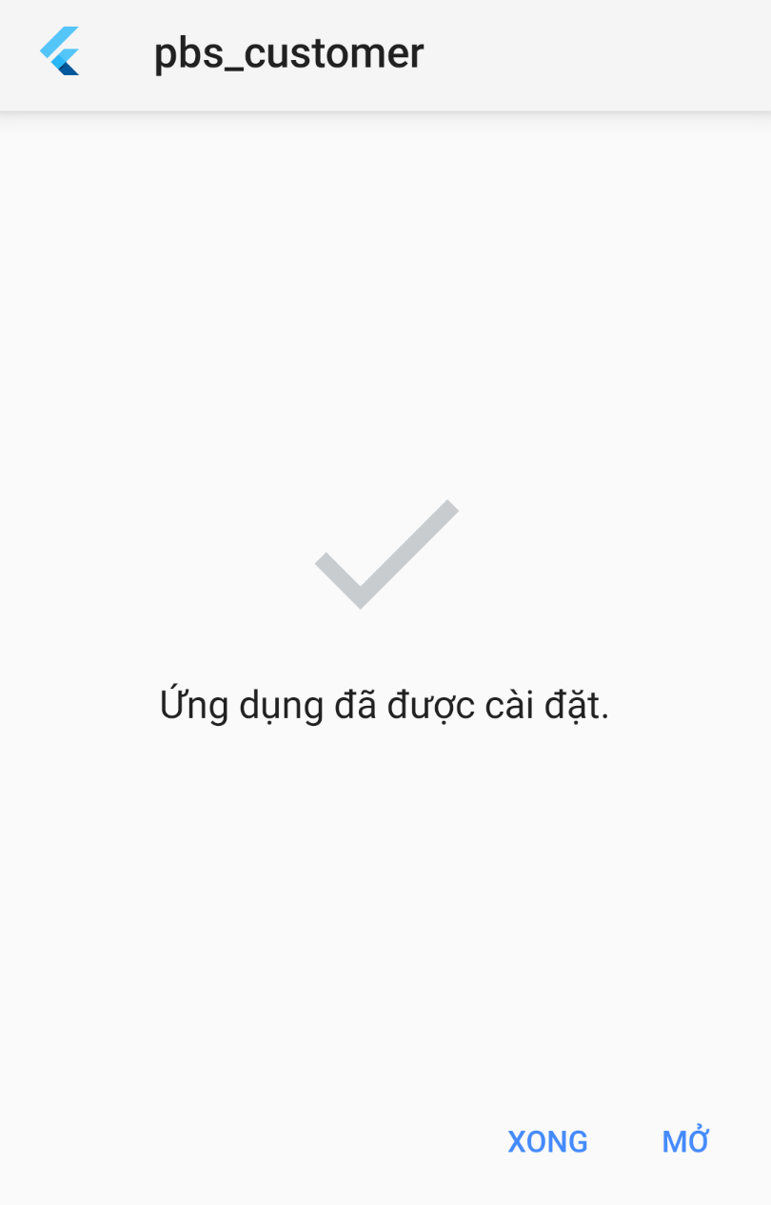

図 49 インストール - 4

1. 詳細はマニュアルをご覧ください。

### 5.4 サーバー側の展開

WebapiをHostingerのVPSサーバーに展開します。 サーバのオペレーティングシステムはUbuntu18.04LTSです。

ステップ1：TomcatとJDKをインストールする。 Openjdkはコマンドの依存関係としてインストールされます: sudo apt-get install tomcat9



図 50 サーバー側の展開 – 1

ステップ2：コマンドでtomcatサービスを開始します：sudo systemctl start tomcat9。



図 51 サーバー側の展開 – 2

ステップ3：/var/lib/tomcat9/conf/tomcat-users.xmlでtomcat管理者アカウントを設定します:



図 52 サーバー側の展開 – 3



図 53 サーバー側の展開 – 4

ステップ4："mvn package clean"を使用してwebapi warファイルを書き出す:



図 54 サーバー側の展開 – 5



図 55 サーバー側の展開 – 6

ステップ5：pscpを使用してssh経由でwarファイルをサーバーに転送します.



図 56 サーバー側の展開 – 7

## 6.ユーザーマニュアル

### 6.1 用語と定義

アカウントはユーザーとしてサインインするために登録するアカウントです。

フォトグラファーのアプリはフォトグラファーが客に連絡するための「ＰＢＳ」によって提供されるアプリです。

客のアプリは客がフォトグラファーに連絡するための「ＰＢＳ」によって提供されるアプリです。

モバイル デバイスはフォトグラファーのアプリや客のアプリをダウンロードして実行するために使えるケイタイ、タブレット、他のデバイスです。

システムとはフォトグラファーのアプリ、客のアプリ、ウェブサイト、プラットフォームなど、フォトグラファーや客の連絡をサポートするために「ＰＢＳ」によって提供するシステムです。

フォトグラファーは客がシステムで予約できる撮るサービスを提供する独立した第三者です。

客は客のアプリのアカウントを持っている人です。

ウェブサイトは「ＰＢＳ」が運営するウェブサイトです。

### 6.2システム要件

**6.2.1ハードウェア**要件

**パソコン**

|  |  |  |
| --- | --- | --- |
| **パソコン** | **最小要**件 | おすすめ |
| インターネット接続 | ケーブル、ワイファイ　（４Ｍｂｐｓ） | ケーブル、ワイファイ　（８Ｍｂｐｓ） |
| オペレーティング システム | ＷＩＮＤＯＷＳ７ | ＷＩＮＤＯＷＳ７以上 |
| コンピュータプロセッサ | インテル®コア i3 1.4GHz | インテル®コア i3 ２．５GHz |
| コンピュータメモリ | 1GB RAM | 2GB RAM以上 |
| ウェブブラウザ | グーグル クローム(v42 以上) | グーグル クロームの最新安定版 |

**アンドロイドデバイス**

|  |  |
| --- | --- |
| **オペレーティング システム** | アンドロイド8.0以上 |
| **プロセッサ** | インテル Atom® プロセッサ Z2520 1.2 GHz 以上のプロセッサ |
| **ストレージ** | 言語バージョンに応じて 850 MB と1.2 GB の間です。 |
| **RAM** | 最小は512 MB です。  2 GB はおすすめです。 |
| **ハードディスク** | インストール用は 2 GB のハード ディスクのスペースが必要です。  フラッシュ ストレージ デバイスを使用してインストールすることはできません。. |
| **ビデオ** | 1920 x 1080 ピクセル以上。 |
| **ブラウザ/インターネット** | このアプリは、オンラインで使うように設計されています。  「GOOGLEPLAY」ストアアプリをダウンロードして起動するには、高速インターネット接続をおすすめします。 |

**6.2.2ソフトウェア要件**

|  |  |  |
| --- | --- | --- |
| **ソフトウェア** | **名前/バージョン** | **説明** |
| オペレーションシステム | ウィンドウズ 7, ウィンドウズ 10 | 開発用のオペレーティング システムとプラットフォーム |
| ウェブブラウザ | クロム 69以上, ファイアーフォックス | ウェブアプリ用 |
| アンドロイドシステム | アンドロイド4.0以上 | モバイルアプリ用 |

### 6.3アプリの使用

#### 6.3.1. 概要

客のアプリでは客がフォトグラファーを検索し、予約することができます。その後、客は自分の体験に基づいてフォトグラファーを評価することができます. 評価は星として表示され、フォトグラファーのプロフィールに表示されるレビューすることができます. ユーザーに写真や流行のスタイルについての情報を提供するために、システムにフォーラムもあります。

フォトグラファーのアプリはフォトグラファーが潜在的な客の広い範囲に達するのに役立ちます. また、撮るスケジュールを管理したり、客の予約を受け取ることができます。そして、プロフィールを編集したり、アルバムや提供するサービスを追加したりすることができます。フォーラムに参加することもできます。

システムには「ＡＤＭＩＮＩＳＴＲＡＴＯＲ」に簡単にシステムを制御できるように、ウェブサイトを提供します。「ＡＤＭＩＮＩＳＴＲＡＴＯＲ」には撮るカテゴリを追加、デリート、編集したり、写真配信方法を管理したりできます。コミュニティ標準に違反しているユーザーをブロックできます。

#### 6.3.2. 登録

* **目標**
  + ユーザーのアカウントを作成します
* **機能**
  + 「ＰＢＳ」アカウントを作成します
  + グーグルでサインアップします
  + フェイスブックでサインアップします
* **ユーザ インターフェイス**



図１－「ＰＢＳ」アカウントを作成する



図２－フェイスブック／グーグルでサインアップ

#### 6.3.3. ログイン

* **目標**
  + ユーザーがサインインします
* **機能**
  + 「ＰＢＳ」 アカウントでサインインします
  + グーグルでサインインします
  + フェイスブック アカウントでサインインします
* **ユーザーインターフェース**

#### 6.3.4. ログアウト

* **目標**
  + ユーザーがサインアウトします
* **機能**
  + サインアウトします
* **ユーザーインターフェース**

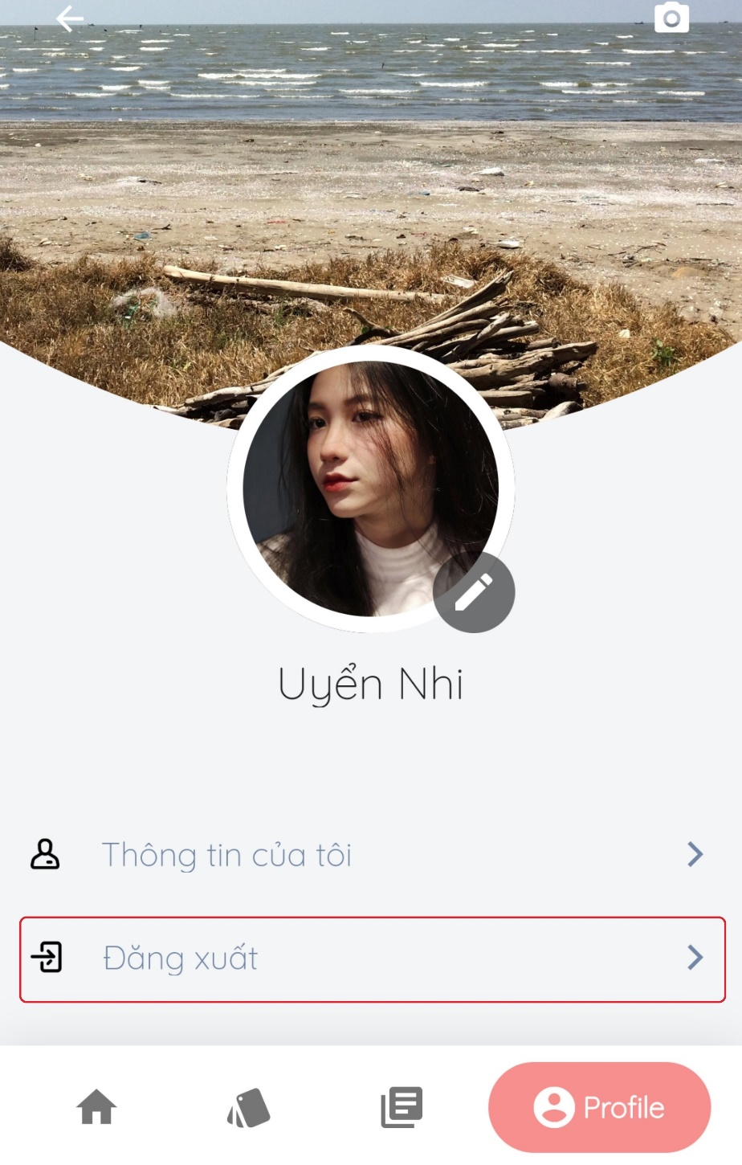

図57 – ログアウト

#### 6.3.5. フォトグラファーを検索

* **目標**
  + 客が適用な***フォトグラファー***やサービスを見つけます
* **機能**
  + フォトグラファーを検索します
  + サービスを検索します
* **ユーザーインターフェース**

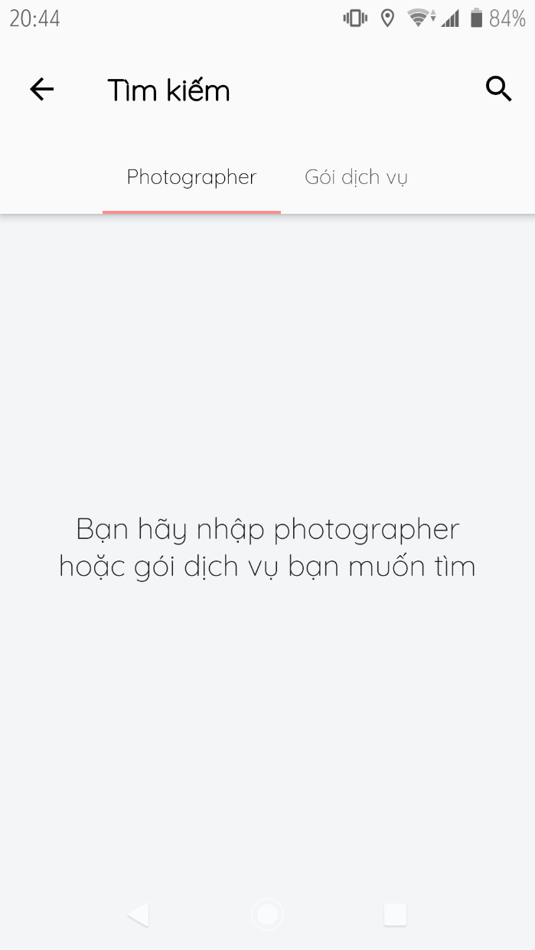

図58-フォトグラファー／サービスの検索

#### 6.3.6. リクエストの管理

* **目標**
  + 客が予約を管理できます
* **機能**
  + 数日を予約します (客のみ)
  + 一日を予約します(客のみ)
  + 予約を変更します(客のみ)
  + 予約をキャンセルします(客のみ)
  + 予約の受け入れます(フォトグラファーのみ)
  + 予約を断ります(フォトグラファーのみ)
* **ユーザーインターフェース**



図59 –一日の予約

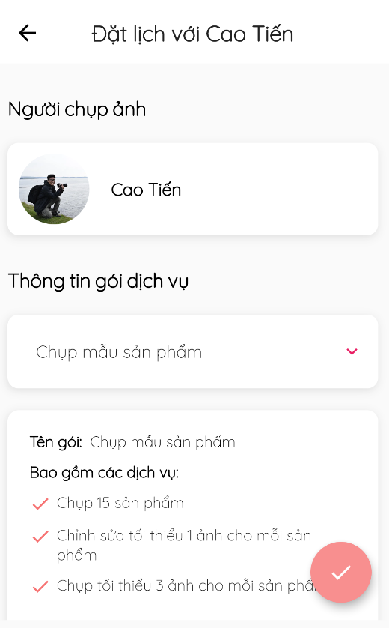

図60 –数日の予約

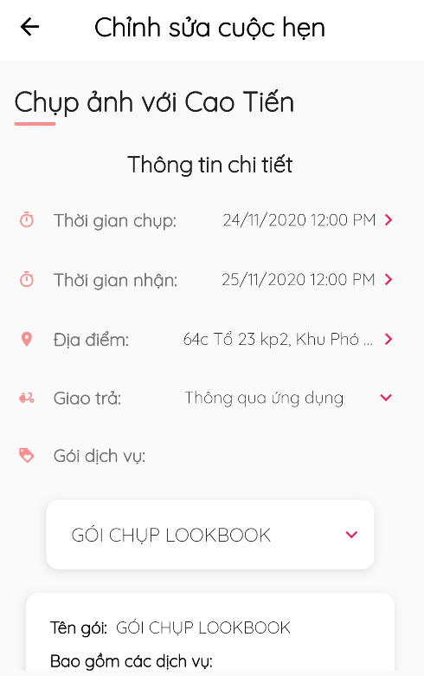

図61 - 一日の予約の変更

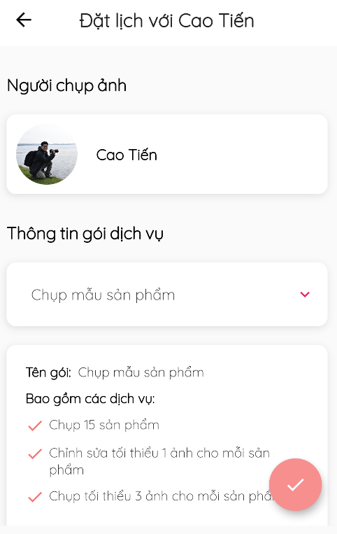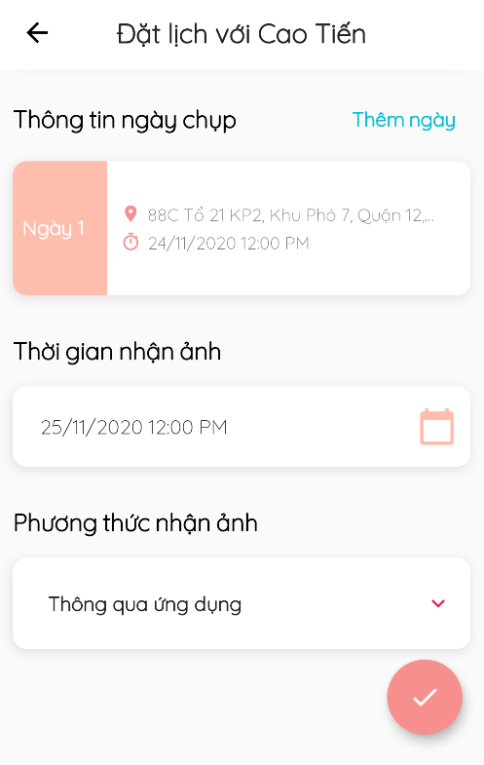

図62 -数日の予約の変更

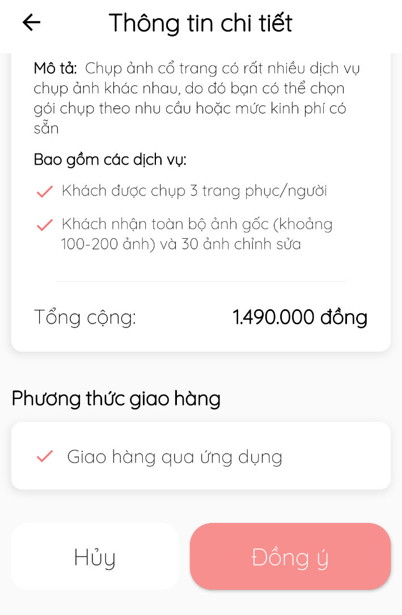

図63 – 予約の断り/受入 /キャンセル

#### 6.3.7. レビューの管理

* **目標**
  + 客がサービスをレビューします
  + レビューを管理します
* **機能**
  + レビューを観ます
  + レビューを書きます(客のみ)
* **ユーザーインターフェース**

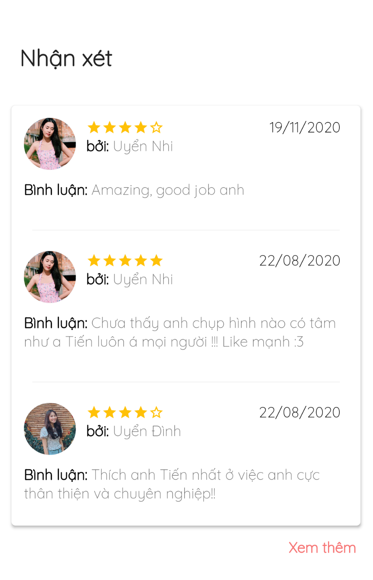

図64 – レビューをを観ます



図65 – レビューを書きます

#### 6.3.8. リクエストの状態の管理

* **目標**
  + フォトグラファーがリクエストの状態を変更します
* **機能**
  + リクエストの状態を変更します
* **ユーザーインターフェース**



図66 - 予約の状態を変更します

#### 6.3.9. カレンダーの管理

* **目標**
  + フォトグラファーが撮るスケジュールを変更します
* **機能**
  + 毎日の撮るスケジュールを管理します
  + 毎日の撮るスケジュールを変更します
  + 都合がない日を追加します
* **ユーザーインターフェース**

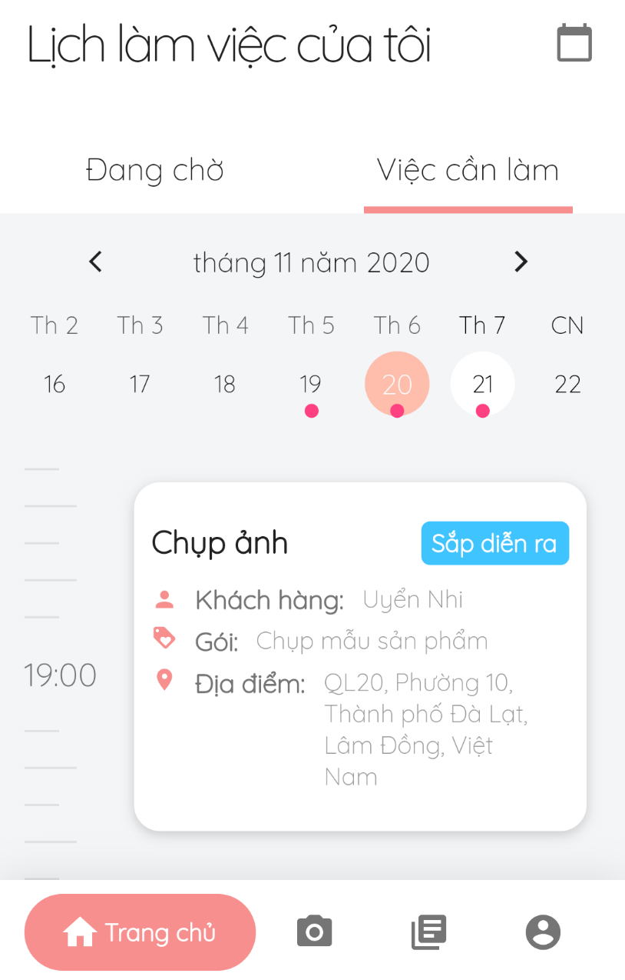

図67 - 撮るスケジュール

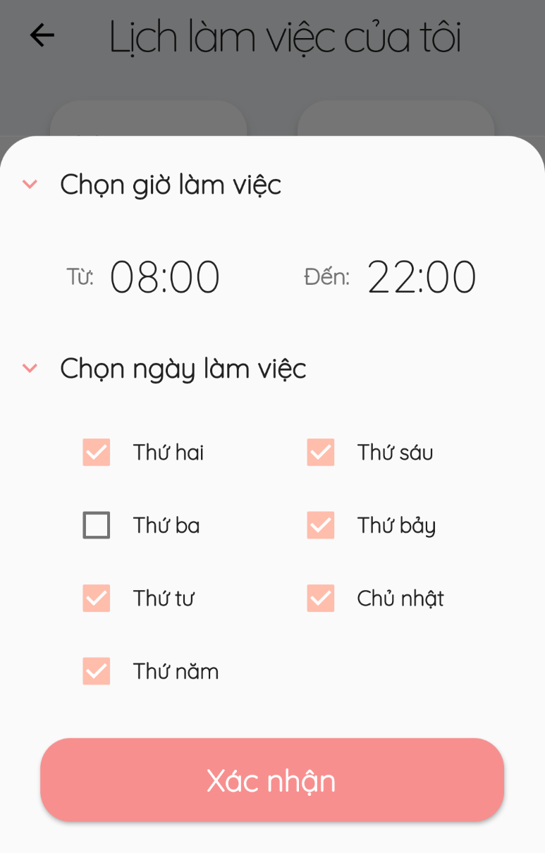

図68 – 毎日の撮るスケジュールを変更します

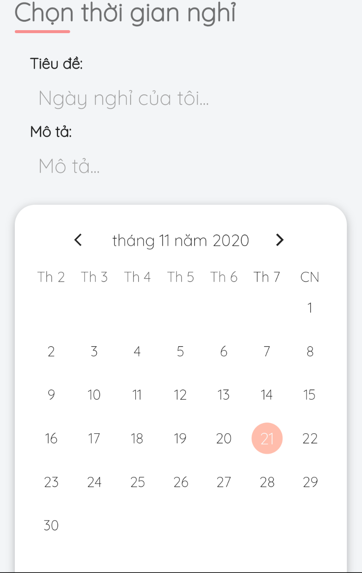

図69 – 都合がない日を追加します

#### 6.3.10. アルバムの管理

* **目標**
  + フォトグラファーがアルバムを管理します
  + 客が好きなアルバムをフォローします
* **機能**
  + アルバムを追加します(フォトグラファーのみ)
  + アルバムを変更します(フォトグラファーのみ)
  + アルバムをデリートします (フォトグラファーのみ)
  + アルバムをフォローします (客のみ)
* **ユーザーインターフェース**



図70 – アルバムをフォローする

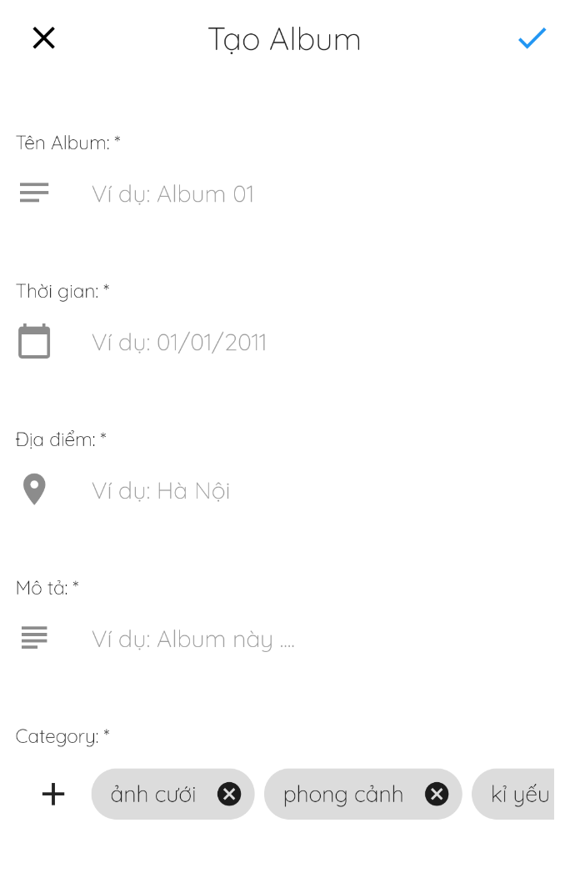

図71 - アルバムを追加します

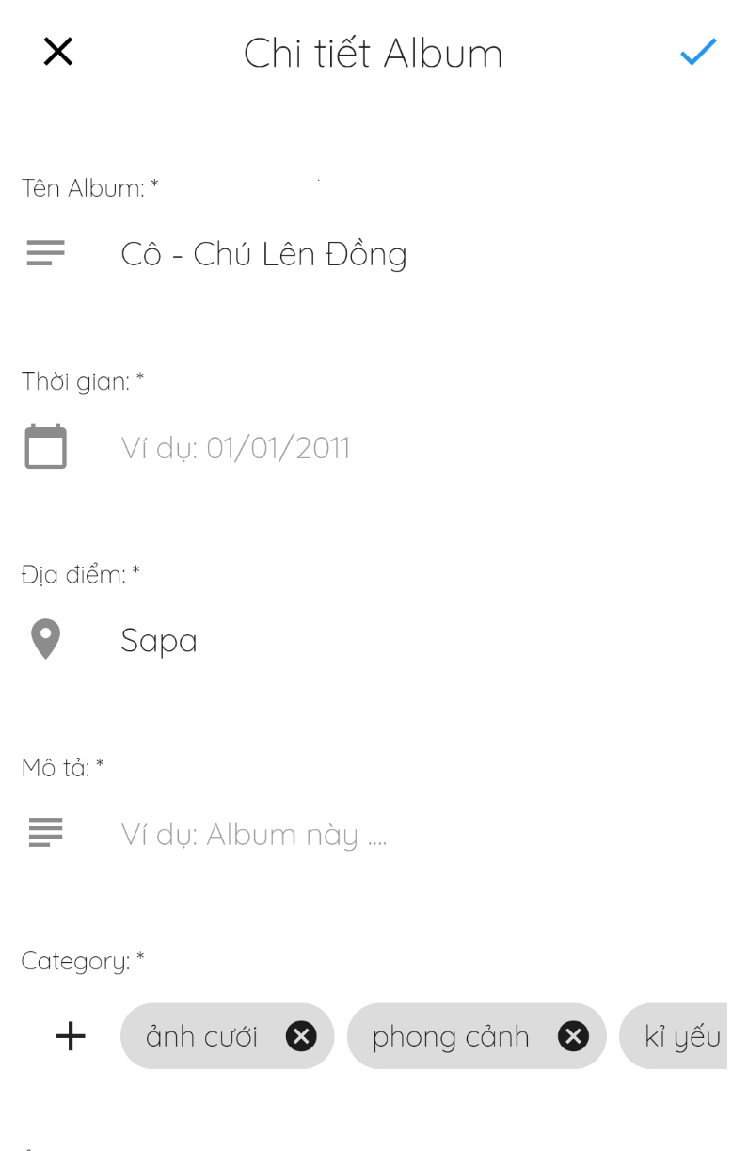

図72 – アルバムを変更します

#### 6.3.11. サービスの管理

* **目標**
  + フォトグラファーがサービスを管理します
  + 客がフォトグラファーのサービスを観ます
* **機能**
  + サービスを追加します(フォトグラファーのみ)
  + サービスを変更します(フォトグラファーのみ)
  + サービスを削除します(フォトグラファーのみ)
  + サービスを観ます
* **ユーザーインターフェース**

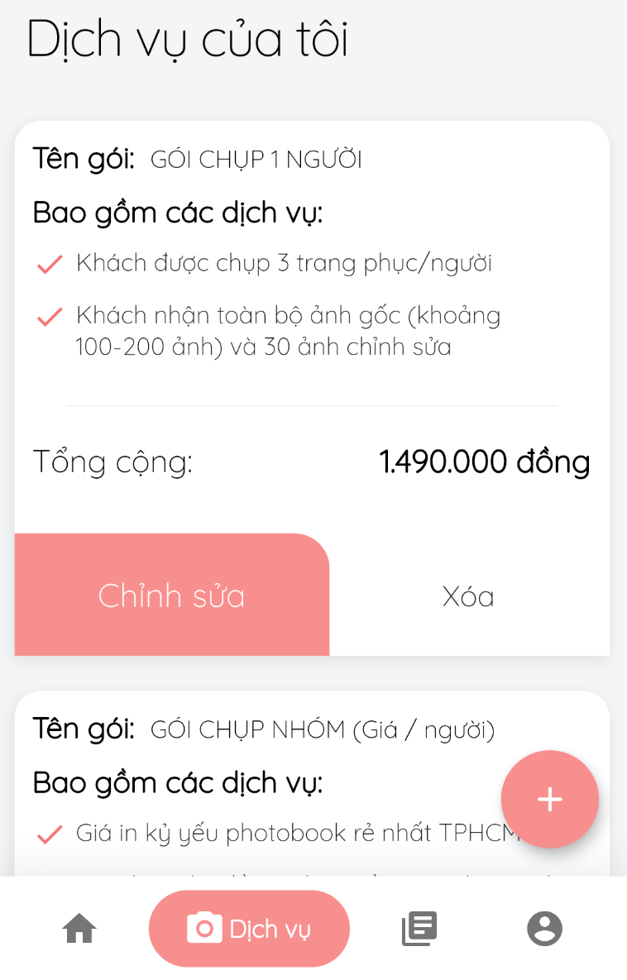

図73 – サービスを観ます

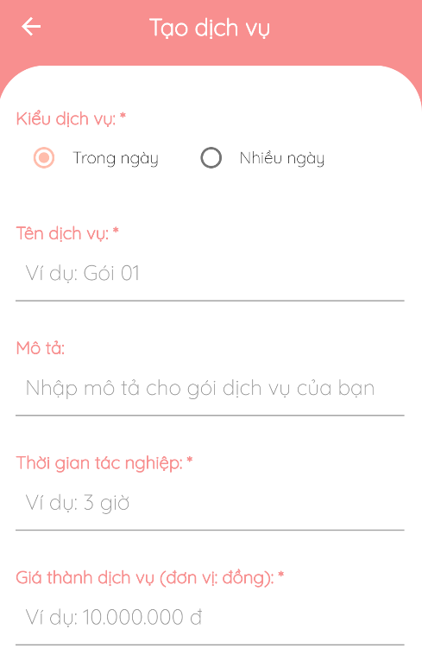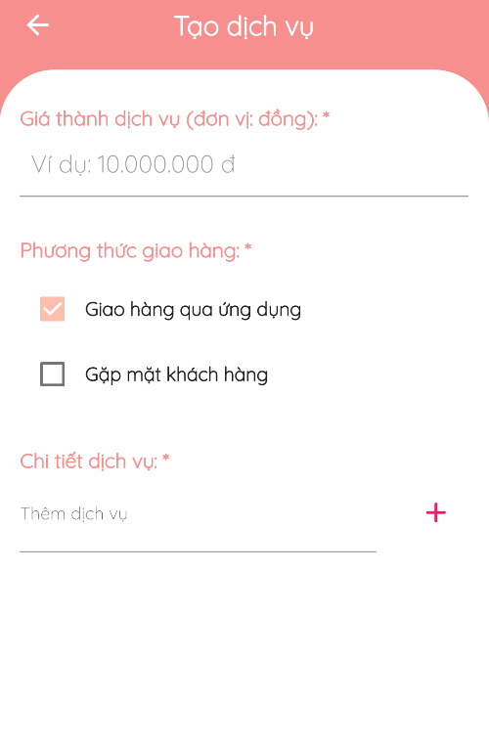

図74 - サービスを追加します

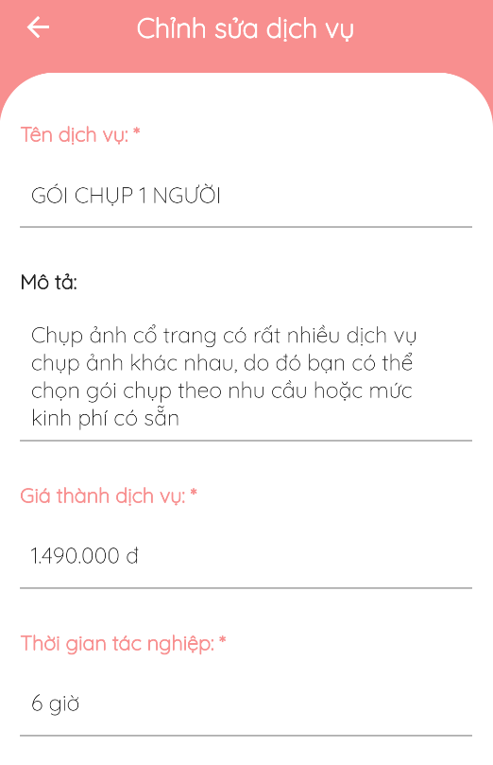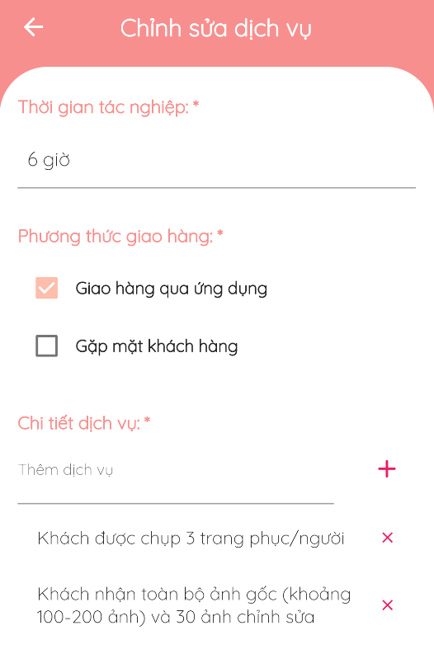

図75 – サービスを変更します

#### 6.3.12. カテゴリーの管理

* **目標**
  + 客がカテゴリーを観たり、選択します
* **機能**
  + カテゴリーを観ます
  + カテゴリーを選択します
* **ユーザーインターフェース**

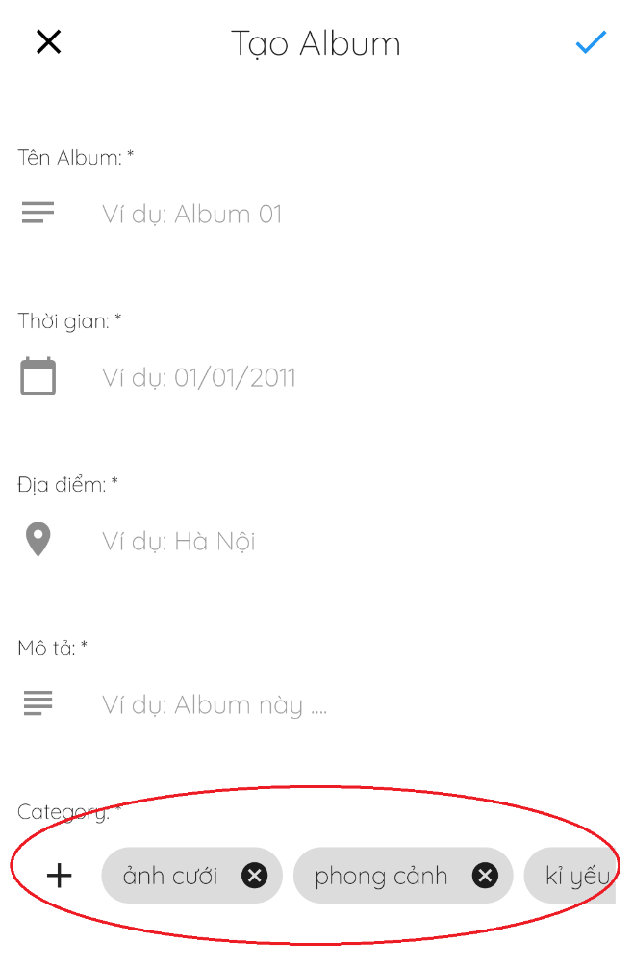

図76 – カテゴリーを観ます／選択します

#### 6.3.13. チャット

* **目標**
  + 客とフォトグラファーが簡単に連絡します
* **機能**
  + チャット
* **ユーザーインターフェース**

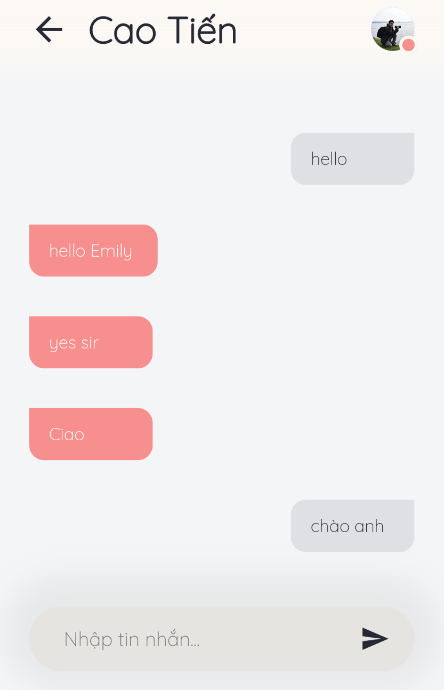

図77 – チャット

#### 6.3.14. フォーラム

* **目標**
  + ユーザーがフォーラムのコンテンツを観ます
  + スレッドにコメントします
  + スレッドを管理します
  + カテゴリーを管理します
* **機能**
  + スレッドを観ます
  + コメントを観ます
  + スレッドを追加します
  + スレッドを編集します
  + スレッドをデリートします
  + コメントを追加します
  + コメントを編集します
  + コメントをデリートします
* **ユーザーインターフェース**



図78 – スレッドを観ます



図79 – コメントを観ます

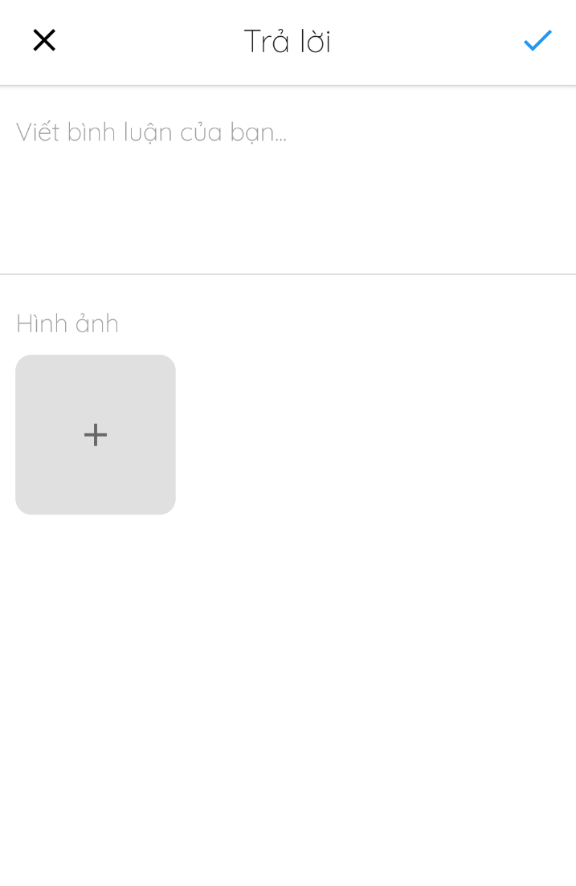

図80 – コメントをを追加します

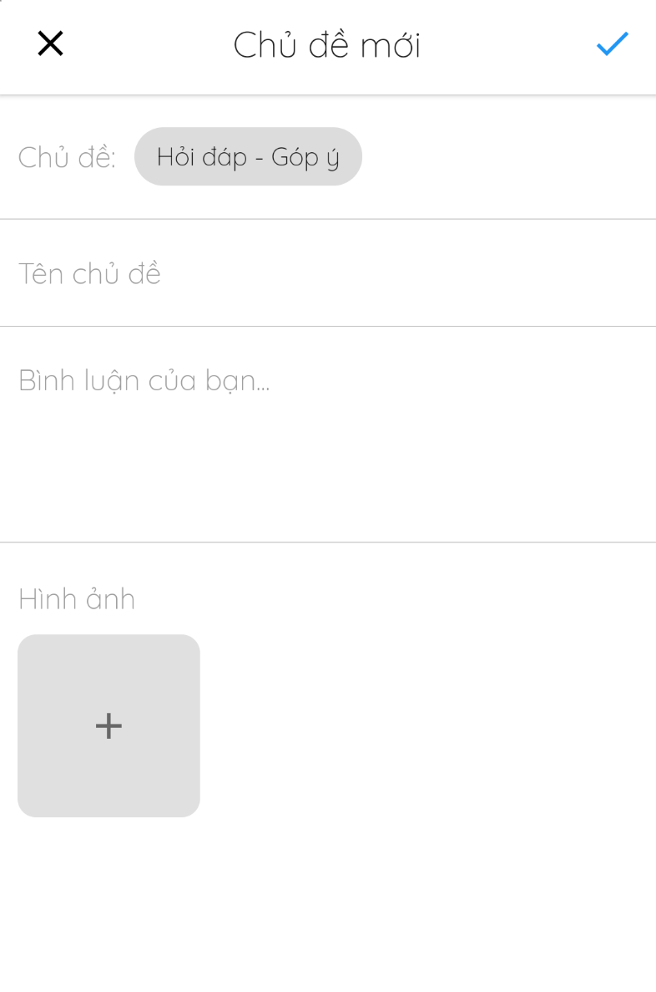

図81 – スレッドを追加します

#### 6.3.15. 配信方法の管理

* **目標**
  + 管理者が配信方法の管理します
  + 客やフォトグラファーが配信方法を観たり、選択します
* **機能**
  + 配信方法を選択します(客やフォトグラファー)
* **ユーザーインターフェース**

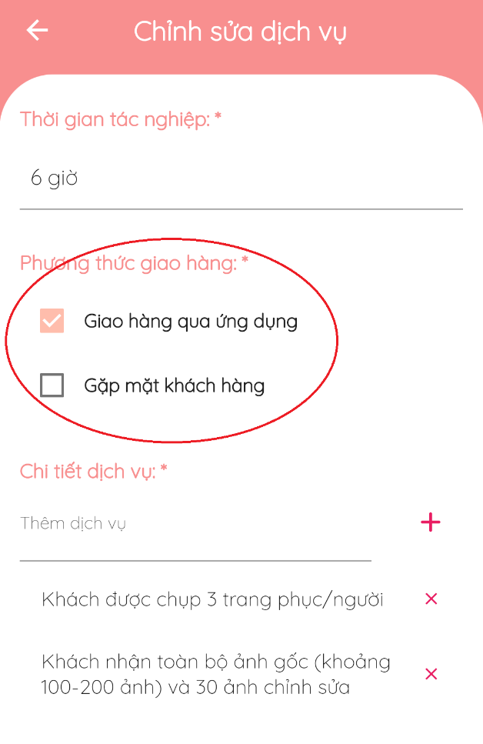

図82 - 配信方法を選びます

#### 6.3.16. プロファイルの管理

* **目標**
  + ユーザーがプロファイルを編集します
* **機能**
  + プロファイルを編集します
  + アバターやカバーを変更します
* **ユーザーインターフェース**

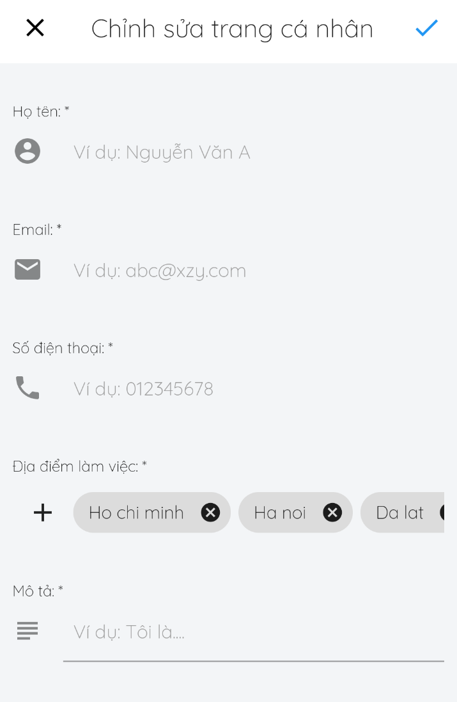

図83 – プロファイルを編集します

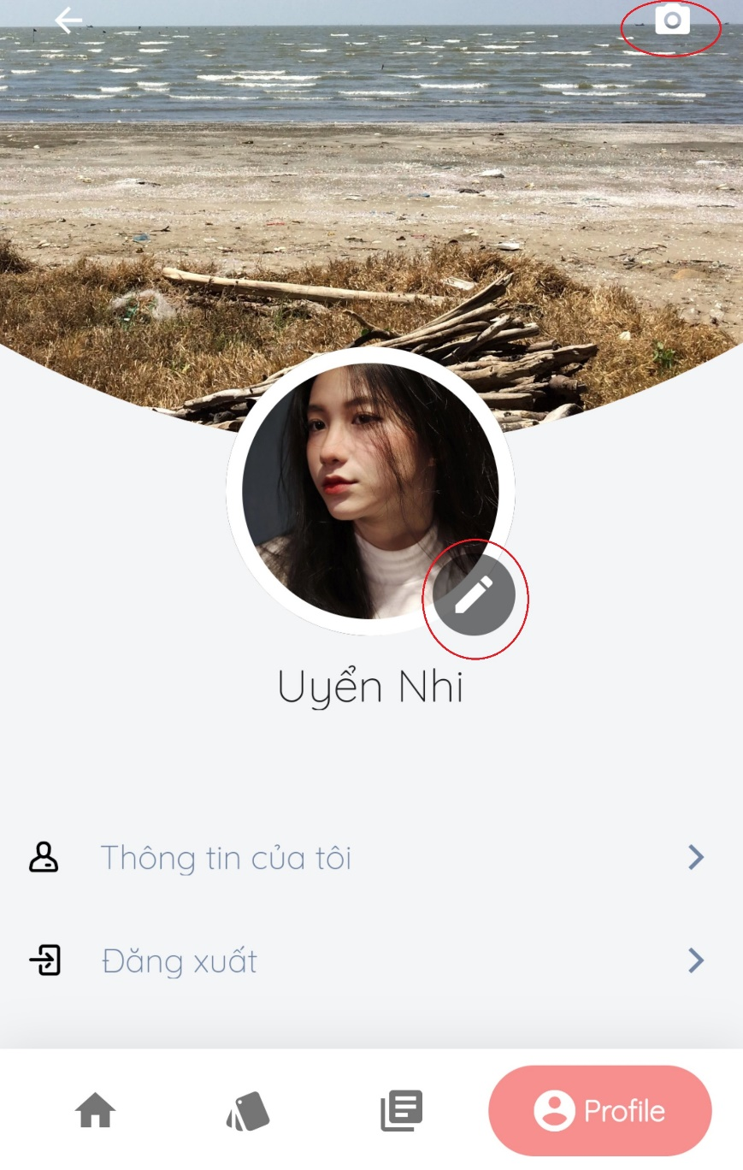

図84 –アバター／コバーを変更します

### 6.4トラブルシューティング

**1.現在の場所を特定できない場合があります**

最初の発生

* テストの間に

問題

* ケイタイの現在の場所は許可されていません

回避策

次のステップを実行します:

* **設定**> **現在の場所** > **オン**

**2. プロファイルのイメージを失敗しに変更する場合があります**

最初の発生

* テストの間に

問題

* イメージのサイズが最大許容サイズを超えています

回避策

* 他の小さなイメージを選択します